შპს „ანდეზიტი“

ლაგოდეხის მუნიციპალიტეტის ტერიტორიაზე სასარგებლო წიაღისეულის (ქვიშა-ხრეშის) გადამამუშავებელი საამქროს პროექტი

სკრინინგის ანგარიში

შემსრულებელი
შპს „გამა კონსალტინგი“

დირექტორი ზ. მგალობლიშვილი

2021 წელი

GAMMA Consulting Ltd. 19d. Guramishvili av, 0192, Tbilisi, Georgia
Tel: +(995 32) 261 44 34 +(995 32) 260 15 27 E-mail: zmgreen@gamma.ge; j.akhvlediani@gamma.ge
www.facebook.com/gammaconsultingGeorgia

სარჩევი
1 შესავალი 3
2 დაგეგმილი საქმიანობის მოკლე აღწერა 4
2.1. ტექნოლოგიური ციკლის აღწერა 8
2.2. სამშენებლო სამუშაოები 8
2.3. საწარმოს მუშაობის რეჟიმი და პერსონალი 10
3 ინფორმაცია საქმიანობის განსახორციელებელი ადგილის შესახებ - გარემოს ფონური მდგომარეობა და ზემოქმედების რისკები 10
3.1. ზემოქმედება ატმოსფერული ჰაერის ხარისხზე 11
3.2. ზემოქმედება აკუსტიკურ ფონზე 11
3.3. ზემოქმედება წყლის გარემოზე 12
3.4. ზემოქმედება გრუნტის ხარისხზე 14
3.5. ნარჩენების მართვის მოსალოდნელი ზემოქმედება 14
3.6. ზემოქმედება ადმიანების ჯანმრთელობასა და უსაფრთხოებაზე 16
3.7. ზემოქმედება სატრანსპორტო ნაკადზე 16
3.8. კუმულაციური ზემოქმედება 16
4 გარემოზე შესაძლო ზემოქმედებების შეფასება 19
5 მოკლე რეზიუმე 22
6 დანართები 22
6.1. დანართი N1 ატმოსფერულ ჰაერში გაფრქვეულ მავნე ნივთიერებათა სახეობები და მათი ძირითადი მახასიათებელი სიდიდეები 22
6.1. ატმოსფერულ ჰაერში გაფრქვეულ მავნე ნივთიერებათა რაოდენობის ანგარიში 23
6.1.1. ემისიის გაანგარიშება ხრეშის სანაყაროდან (გ-1) 23
6.1.2. ემისიის გაანგარიშება სამსხვრევი კომპლექსიდან 100 მ³/სთ წარმადობით (გ-2) 26
6.1.3. ემისიის გაანგარიშება სამსხვრევი კომპლექსიდან 30 მ³/სთ წარმადობით (გ-4) 33
6.1.4. ატმოსფერულ ჰაერში მავნე ნივთიერებათა გაბნევის ანგარიში 38
6.1.5. მავნე ნივთიერებათა გაბნევის ანგარიშის მიღებული შედეგები და ანალიზი 41
6.1.6. დასკვნა 41
6.1.7. გამოყენებული ლიტერატურა 41
6.1.8. დანართი 1. ატმოსფეროში მავნე ნივთიერებათა გაბნევის პროგრამული ამონაბეჭდი 42
6.2. დანართი N2 ინფორმაცია გარემოს დაცვისა და სოფლის მეურნეობის სამინისტროს წერილში N1094/01 (10/02/2021) მოცემული საკითხებზე რეაგირების შესახებ 45
6.3. დანართი N3: შპს „ლაგოდეხავტოგზა“-ზე გაცემული სასარგებლო წიაღისეული მოპოვების ლიცენზია 46

შესავალი
წინამდებარე დოკუმენტი წარმოადგენ, შპს „ანდეზიტი“-ს მიერ, ლაგოდეხის მუნიციპალიტეტის ტერიტორიაზე სასარგებლო წიაღისეულის (ქვიშა-ხრეშის) დამუშავების საამქროს მოწყობის და ექსპლუატაციის პროექტის სკრინინგის ანგარიშს.
შპს „ანდეზიტი“-ს მისივე კუთვნილ ტერიტორიაზე გეგმავს 100 მ³/სთ წარმადობის, სამსხვრევ-დამხარისხებლის ექსპლუატაციას, ამავე ტერიტორიაზე კომპანიას 2010 წლიდან ექსპლუატაციაში აქვს გაშვებული 30 მ³/სთ წარმადობის სამსხვრევ-დამხარისხებელი საამქრო. ახალ საამქროში ინერტული მასალების მსხვრევა დახარისხება განხორციელდება სველი მეთოდით, ხოლო არსებული საამქრო იმუშავებს მშრალი მეთოდით.
100 მ³/სთ წარმადობის საამქროს ექსპლუატაციისათვის წყალაღება მოხდება მდ. კაბალიდან და გაწმენდის შემდეგ ჩაშვებული იქნება ამავე მდინარეში.
დაგეგმილი საქმიანობა, საქართველოს კანონის „გარემოსდაცვითი კოდექსი“-ს, მეორე დანართის, მე-5 პუნქტის 5.1 ქვეპუნქტის თანახმად წარმოადგენს სკრინინგის პროცედურას დაქვემდებარებულ საქმიანობას.
წინამდებარე სკრინინგის ანგარიში შპს „ანდეზიტი“-ს დაკვეთით, მომზადებულია შპს „გამა კონსალტინგი“-ს მიერ. საქმიანობის განმახორციელებელი და საკონსულტაციო კომპანიების შესახებ, ინფორმაცია მოცემულია ცხრილში 1.1.
ანგარიში განახლებულია საქართველოს გარემოს დაცვისა და სოფლის მეურნეობის სამინისტროს 2021 წლის 10 თებერვლის N1094/01 წერილში მოცემული შენიშვნების გათვალისწინებით. წერილში მოცემულ შენიშვნებზე რეაგირების შესახებ ინფორმაცია მოცემულია დანართში N2.
ცხრილი 1.1 საკონტაქტო ინფორმაცია
საქმიანობის განმხორციელებელი კომპანია | შპს „ანდეზიტი“
კომპანიის იურიდიული მისამართი | ლაგოდეხის რაიონში, სოფ. გიორგეთი
კომპანიის ფაქტიური მისამართი | ლაგოდეხის რაიონში, სოფ. გიორგეთი
საქმიანობის განხორციელების ადგილის მისამართი | ლაგოდეხის რაიონი სოფელი გიორგეთი
საქმიანობის სახე | სასარგებლო წიაღისეულის დამუშავება
შპს „ანდეზიტი“ -ს მონაცემები:
საიდენტიფიკაციო კოდი | 202066842
ელექტრონული ფოსტა
საკონტაქტო პირი | შალვა ნოზაძე
საკონტაქტო ტელეფონი | 599 99 55 57
საკონსულტაციო კომპანია: | შპს „გამა კონსალტინგი”
შპს „გამა კონსალტინგი”-ს დირექტორი | ზ. მგალობლიშვილი
საკონტაქტო ტელეფონი | 261 44 34; 260 15 27

დაგეგმილი საქმიანობის მოკლე აღწერა
დაგეგმილი საქმიანობა, გულისხმობს ლაგოდეხი მუნიციპალიტეტში, სასარგებლო წიაღისეულის, კერძოს ქვიშა-ხრეშის სამსხვრევ-დამხარისხებელი საამქროს მოწყობას და ექსპლუატაციას. საამქროს წარმადობა იქნება 100 მ³/სთ, 8 სთ-იანი სამუშაო რეჟიმისა და წელიწადში 260 სამუშაო დღის გათვალისწინებით - 208,000 ტ/წელ. პროექტს მიხედვით ინერტული მასალების მოპოვება, შესაბამისი ხელშეკრულების საფუძველზე, მოხდება მდინარე კაბალის ხეობაში მდებარე შპს „ლაგოდეხავტოგზა“-ს სალიცენზიო კარიერიდან (ლიცენზიის ასლი მოცემულია დანართში N3 ). კარიერიდან საწარმოს ტერიტორიაზე ინერტული მასალების ტრანსპორტირება მოხდება თვითმცლელი ავტომანქანების გამოყენებით. ინერტული მასალების ტრანსპორტირებისათვის საზოგადოებრივი გზების გამოყენება საჭირო არ არის.
ახალ სამსხვრევ-დამხარისხებელი საამქროში ინერტული მასალების მსხვრევა დახარისხება მოხდება სველი მეთოდით.
საამქროს განთავსება დაგეგმილია მდ. კაბალის მარჯვენა სანაპიროს პირველ ტერასაზე და მდინარის სანაპიროდან დაცილების მანძილი შეადგენს არანაკლებ 80 მ-ს. საპროექტო ტერიტორია სწორი ზედაპირისაა და ოდნავ დახრილია მდინარის მიმართულებით. საამქროს განთავსების მიწის ნაკვეთი წარმოადგენს შპს „ანდეზიტი“-ს საკუთრებას, რომლის საერთო ფართობია 19 822 მ² (საკადასტრო კოდი 54.12.52.401). საპროექტო ტერიტორია გამოირჩევა მაღალი ანთროპოგენური დატვირთვით, რაც გამოწვეულია მასზე შპს „ანდეზიტი“-ს კუთვნილი 30 მ³/სთ წარმადობის სამსხვრევ-დამხარისხებელი საამქროს ექსპლუატაციით. აღნიშნული საამქრო ფუნქციონირებს წლების გამავლობაში და ინერტული მასალების მსხვრევა-დახარისხება ხდებოდა სველი მეთოდით, მაგრამ ახალი საამქროს ექსპლუატაციაში გაშვების შემდეგ ძველი საამქროს ექსპლუატაცია გაგრძელდება მშრალი მეთოდით.
საპროექტო ტერიტორიაზე არ არსებობს ნიადაგის ნაყოფიერი ფენა და მცენარეული საფარი (მხოლოდ მიმდებარე ტერიტორიებზეა წარმოდგენილი ერთეული ეგზემპლიარი ხე მცენარეები), შესაბამისად ახალი საამქროს მოწყობის პროცესში, ნიადაგის ნაყოფიერ ფენაზე და ბიოლოგიურ გარემოზე ნეგატიური ზემოქმედების რისკები მინიმალურია. ტერიტორიის ხედებო მოცემულია სურათზე 2.3.
საამქროს მოსაწყობად გამოყენებული იქნება 786 მ² ფართობის ტერიტორია, სადაც მოეწყობა სამსხვრევ დამხარისხებელი საამქრო, დასამუშავებელი ინერტული მასალების სანაყარო, მზა პროდუქციის სანაყაროები და ჩამდინარე წყლების სალექარი.
როგორც აღინიშნა, ახლი საამქრო იმუშავეს სველი მეთოდით, რისთვისაც წყალაღება მოხდება მდ. კაბალიდან. წყალაღების წერტილის მიახლოებითი გეოგრაფიული კოორდინატებია X=591302, Y=4632032, საიდანაც ტერიტორიაზე წყლის მიყვანა ხდება ღია არხით (უნდა აღინიშნოს, რომ მდინარე კაბალი ხასიათდება ღვარცოფული ხასიათით, შესაბამისად უხვნალექიანობის პერიოდში მდინარე მეანდრირებს, შესაბამისად წარმოდგენილი კოორდინატი შესაძლებელია შეიცვალოს). ტექნოლოგიური ციკლის მიხედვით 1 მ³ ნედლეულის დამუშავებისთვის საჭიროა 1.5 მ³ წყალი, საწარმო იმუშავებს 8 საათიანი სამუშაო გრაფიკით 260 დღე, შესაბამისად 1 საათში საჭირო წყლის რაოდენობა იქნება 150 მ³/სთ, დღეში 1200 მ³, ხოლო წელიწადში 312 000 მ³.
საამქროს ექსპლუატაციის პროცესში წარმოქმნილი წყლის გაწმენდა მოხდება სალექარის საშუალებით და გაწმენდილი წყალი ჩაშვებული იქნება მდ. კაბალში. წყალჩაშვების წერტილის კოორდინატებია X=591147, Y=4631779.
საპროექტო საამქროს განთავსების სქემა მოცემულია სურათზე 2.1. როგორც სურათზეა მოცემული უახლოესი საცხოვრებელი ზონიდან სოფ. კაბალიდან დაცილების მანძილი შეადგენს 568 მ-ს, ხოლო სოფ. ლაფნიანიდან 710 მ-ს. მდ. კაბალის სანაპიროდან დაცილების მანძილია 80 მ.

სურათი 2.1 სიტუაციური სქემა
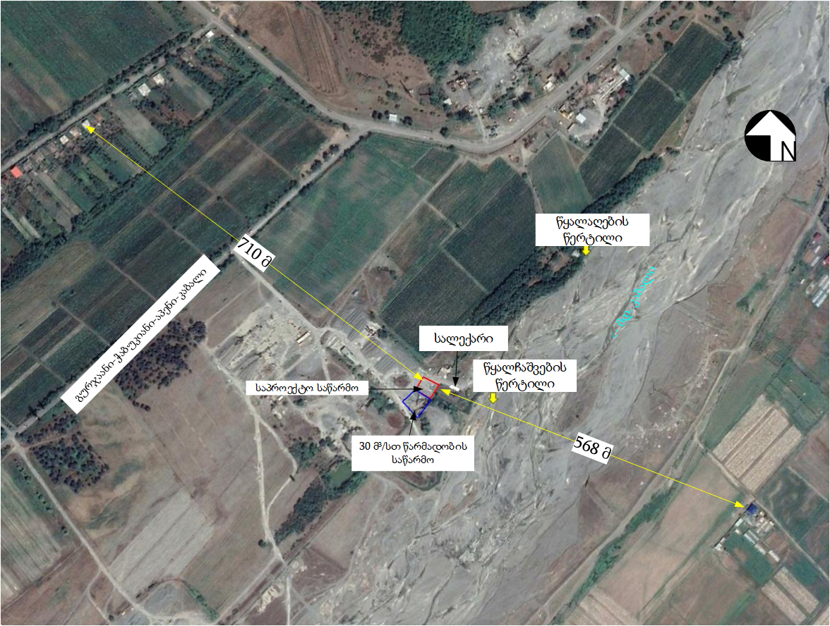
სურათი 2.2 ტექნოლოგიური ციკლის წყალმომარაგების და სალექარის ურთიერთ განლაგების სქემა
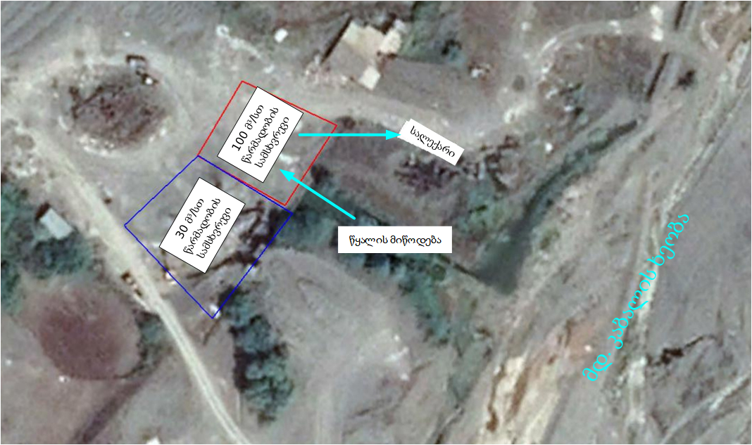

სურათი 2.3 ტერიტორიის ზოგადი ხედები
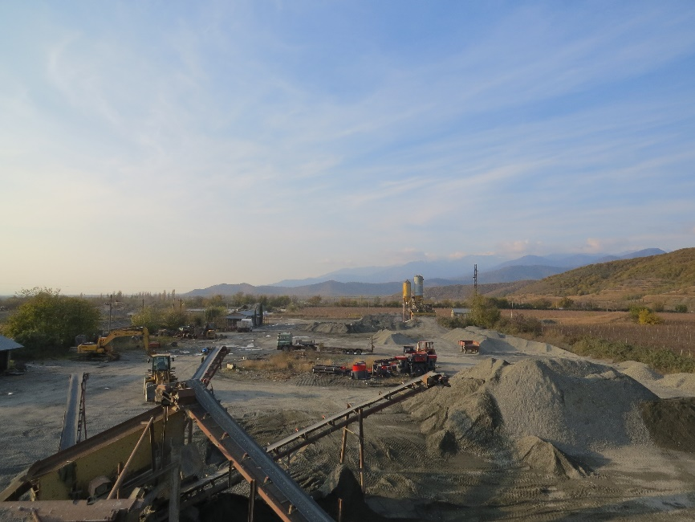 | 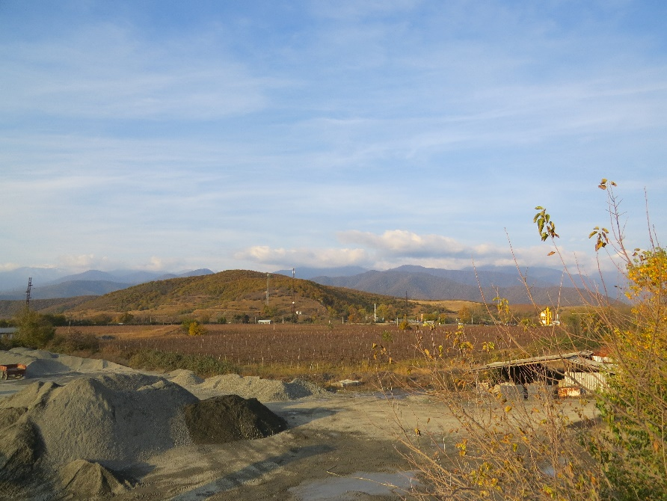
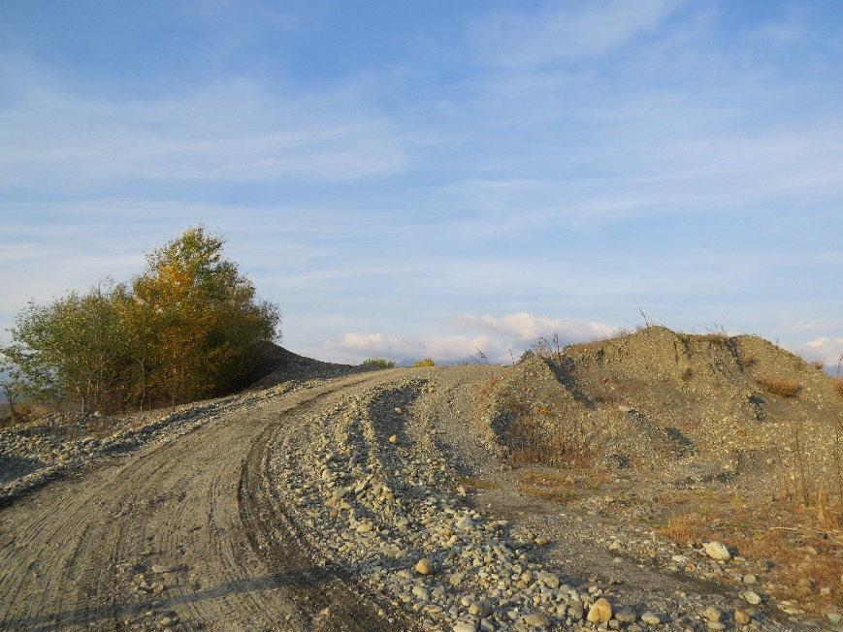 | 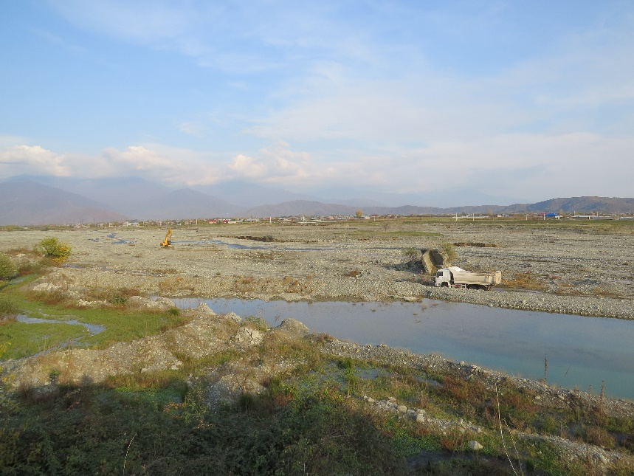

ტექნოლოგიური ციკლის აღწერა
საწარმოს ტექნოლოგიური ციკლი შედგება შემდგე დანადგარ-მოწყობილობებისგან (იხილეთ ნახაზი 2.1.1.):
- მიწოდების ბუნკერი – 25 მ³;
- ლენტური კონვეიერი;
- ქვიშის საცერი-სარეცხი;
- სამსხვრევი;
- ვერტიკალური წისქვილი;
- ვიბრაციული საცერი;
- ბუნკერი- ვიბრო მიმწოდებელი;
- სპირალური ქვიშის სარეცხი ;
- ელ. პანელი- სამსხვრევის პულტი;
- მაგნიტი;
- ელ. მეტალ- დეტექტორი;
- სალექარი.
ტექნოლოგიური პროცესი ითვალისწინებს შემდეგ ოპერაციებს:
- ღორღის ამოღება დასაწყობება;
- ნედლეულის ელ. მეტალ- დეტექტორზე გატარება;
- ნედლეულის მიმღებ ბუნკერში ჩაყრა და რეცხვა;
- ნედლეულის მიწოდება როტორულ სამსხვრეველაში ლენტური ტრანსპორტიორით;
- ლენტური ტრანსპორტიორით დამტვრეული მასის მიწოდება გამაცხავებელში;
- დამსხვრეული მასის გაცხრილვა;
- ცხრილზე დარჩენილი მსხვილი მასის ტექნოლოგიურ ციკლში დაბრუნება;
- პროდუქციის დასაწყობება.
შპს „ანდეზიტი“-ს მიერ ხდება 200 მმ-დე ფრაქციის ინერტული მასალების მიღება და შემდგომ 0-5, 5-10, 20-50, 10-20 ან 5-20 ფრაქციის პროდუქციის ს წარმოება.

სამშენებლო სამუშაოები
დაგეგმილი 100 მ³/სთ წარმადობის სამსხვრევ-დამხარისხებელი საამქრო წარმოადგენს გადასატანი ტიპის დანადგარს, რომელიც მასშტაბურ სამშენებელო სამუშაოებს არ საჭიროებს. დანადგარის სამონტაჟო სამუშაოების შესასრულებლად საჭირო იქნება 5-7 დღე. ახალი დანადგარის გან თავსებისათვის განკუთვნილი ტერიტორია გამოყენებული იყო არსებული 30 მ³/სთ წარმადობის დანადგარის ინერტული მასალების (ნედლეულის) სანაყაროსათვის და შესაბამისად მიწის ნაკვეთზე ჩამოყალიბებულია ტექნოგენურ-ანთროპოგენული ლანდშაფტი.
დანადგარის სამონტაჟო სამუშაოები წყლის გამოყენებას არ საჭიროებს და შესაბამისად წყლის გარემოზე ზემოქმედების რისკი მინიმალურია. ტერიტორიაზე არ არსებობს მცენარეული საფარი და ნიადაგის ნაყოფერი ფენა და შესაბამისად ზემოქმედების რისკი პრაქტიკულად არ არსებობს.

ნახაზი 2.2.1. ტექნოლოგიური ციკლის სქემა
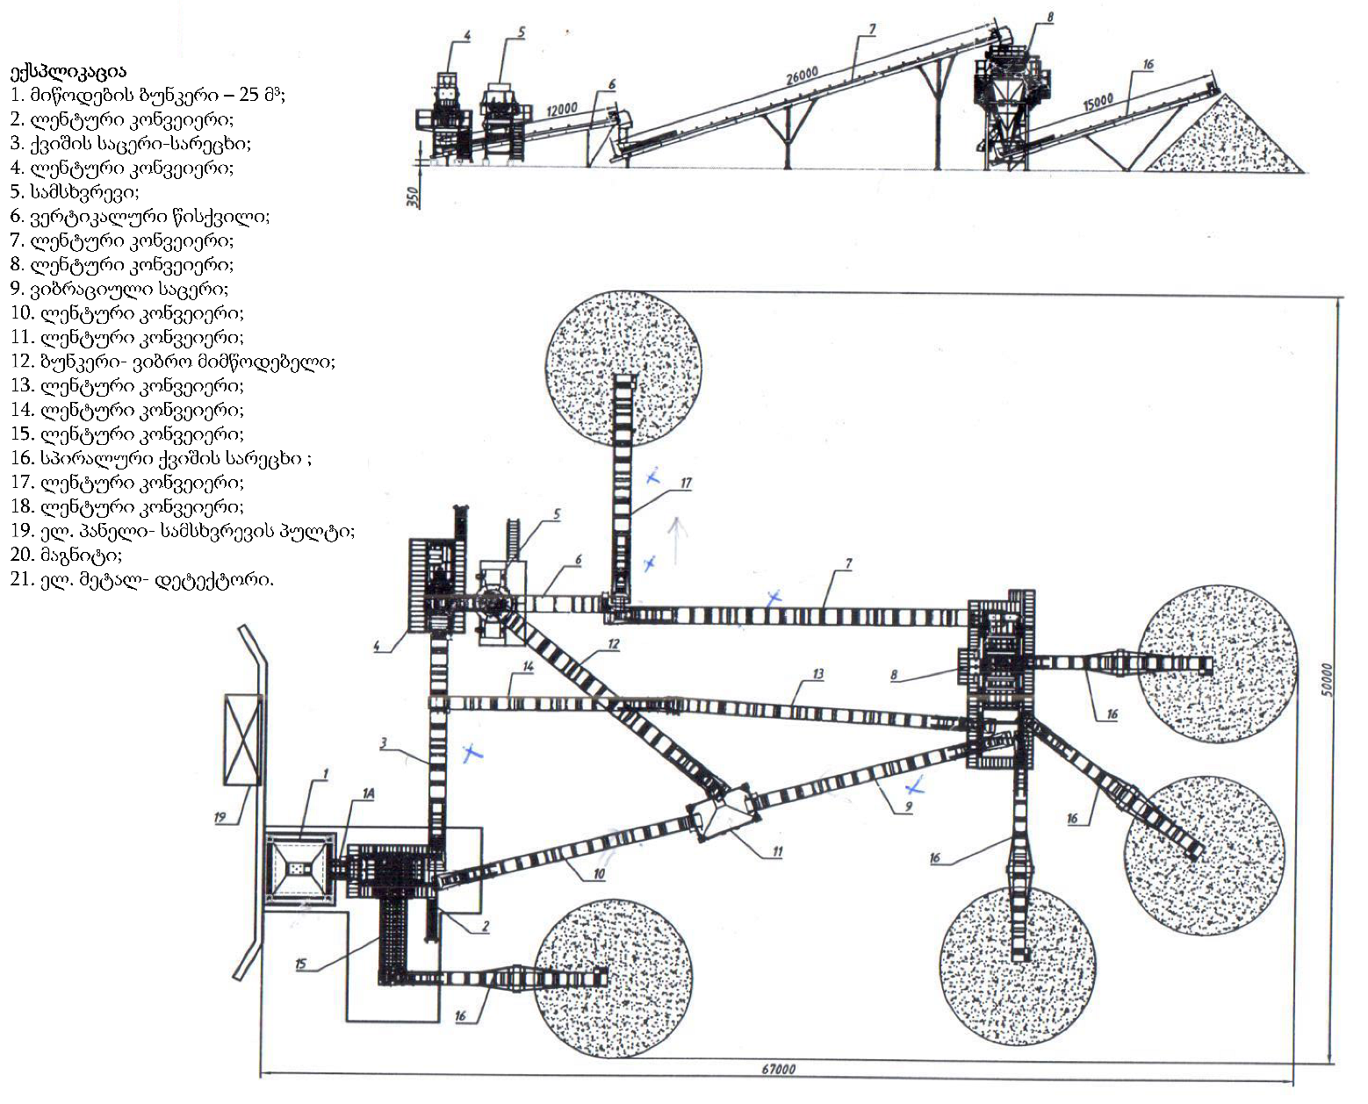

საწარმოს მუშაობის რეჟიმი და პერსონალი
ახალი საამქროს დამონტაჯება მოხდება შპს „ანდეზიტი“-ს პერსონალის მიერ და სამუშაოები გაგრძელდება 5-7 დღის განმალობაში.
ექსპლუატაციის პროცესში საამქრო იმუშავებს წელიწადში 260 დღე, ერთცვლიანი სამუშაო რეჟიმით. ცვლის ხანგრძლივობა 8 სთ. დასაქმებულთა მაქსიმალური რაოდენობა იქნება 10 ადამიანი. საწარმოში დასაქმებული იქნება მხოლოდ ადგილობრივი მოსახლეობა.

ინფორმაცია საქმიანობის განსახორციელებელი ადგილის შესახებ - გარემოს ფონური მდგომარეობა და ზემოქმედების რისკები
საქმიანობის სპეციფიკურობიდან გამომდინარე წინამდებარე დოკუმენტში განხილულია შემდეგი სახის ზემოქმედებები/რისკები:
- ზემოქმედება ატმოსფერული ჰაერის ხარისხზე;
- ზემოქმედება აკუსტიკურ ფონზე;
- ზემოქმედება გეოლოგიურ გარემოზე;
- ზემოქმედება წყლის გარემოზე;
- ზემოქმედება ბიოლოგიურ გარემოზე;
- ნარჩენების წარმოქმნით მოსალოდნელი ზემოქმედება;
- შესაძლო ვიზუალურ-ლანდშაფტური ცვლილება;
- მიწის საკუთრება და გამოყენება;
- ზემოქმედება ადამიანის ჯანმრთელობაზე;
- კუმულაციური ზემოქმედება.
დაგეგმილი საქმიანობის ხასიათის და მდებარეობის გათვალისწინებით წინამდებარე სკრინინგის ანგარიშში არ არის განხილული გარემოს სხვადასხვა კომპონენტებზე ზემოქმედების შეფასება. განხილვიდან ამოღებული ზემოქმედებები და საფუძვლები იხილეთ ცხრილში 3.1.
ცხრილი 3.1
ზემოქმედების სახე | განხილვიდან ამოღების საფუძველი
მიწის საკუთრება და გამოყენება | საპროექტო ტერიტორია წარმოადგენს შპს „ანდეზიტის საკუთრებას და შესაბამისად მიწის საკუთრებასა და გამოყენების პირობებზე ზემოქმედება მოსალოდნელი არ არის
დაცული ტერიტორიები | საპროექტო ტერიტორიიდან უახლოესი დაცული ტერიტორია (ზურმუხტის ქსელის მიღებული უბანი ლაგოდეხი (GE0000001)), საწარმოს განთავსების ტერიტორიიდან დაცილებულია 8 კმ-ზე მეტი მანძილით, ხოლო ფრინველთა სპეციალური დაცული ტერიტორია (SPA 2 Alazani Valley) დაშორებულია 5 კმ-ზე მეტი მანძილით შესაბამისად საქმიანობის განხორცილებით დაცული ტერიტორიის ბიოლოგიურ გარემოზე ზემოქმედების რისკი არ არსებობს.
ზემოქმედება გეოლოგიურ გარემოზე | რადგან ტექნოლოგიური პროცესი არ გულისხმობს მასშტაბურ სამშენებლო სამუშაოებ, მათ შორის შენობა-ნაგებობების მოწყობას რაც გავლენას იქონიებს გეოლოგიური გარემოზე. ზოგადად შეიძლება ითქვას რომ ტერიტორია არის გეოლოგიურად სტაბილურ მდგომარეობაში, შესაბამისად საშიში გეოდინამიკური პროცესების გააქტიურების რისკი არ იკვეთება;
ზემოქმედება ნიადაგის ნაყოფიერ ფენაზე | იქიდან გამომდინარე, რომ საწარმოს ტერიტორიაზე წლებია მიმდინარეობს სამრეწველო საქმიანობები, ჩამოყალიბებულია ტიპიური ანთროპოგენული ლანდშაფტი, სადაც ნიადაგის ნაყოფიერი ფენა წარმოდგენილი არ არის, შესაბამისად ამ მხრივ დაგეგმილი საქმიანობა ზემოქმედების მატარებელი არ არის
ზემოქმედება ბიოლოგიურ გარემოზე | საამქროს საპროექტო ტერიტორიაზე მცენარეული საფარი წარმოდგენილი არ არის, ხოლო მაღალი ანთროპოგენური დატვირთვიდან გამომდინარე ცხოველთა საბინადრო ადგილების არსებობა პრაქტიკულად გამორიცხულია
ტრანსსასაზღვრო ზემოქმედება | დაგეგმილი საქმიანობის სპეციფიკის და განხორციელების ადგილის მდებარეობის გათვალისწინებით ტრანსსასაზღვრო ზემოქმედების რისკი არ არის მოსალოდნელი
ისტორიულ-კულტურული მემკვიდრეობის ძეგლებზე ზემოქმედება | საწარმო განთავსებულია ტექნოგენური და ანთროპოგენული ზემოქმედების მქონე ტერიტორიაზე, შესაბამისად არ ხორციელდება გამოუკვლეველი ტერიტორიის ათვისება, ახალი დანადგარის მოწყობა არ გულისხმობს მიწის მასშტაბურ სამუშაოებს, შესაბამისად ამ მხრივ მოსალოდნელი ზემოქმედება შეიძლება იყოს მინიმალური.

ზემოქმედება ატმოსფერული ჰაერის ხარისხზე
ახალი საამქრო განთავსების ტერიტორიაზე უკვე მოქმედებს შპს „ანდეზიტი“-ს 30 მ³/სთ წარმადობის სამსხვრევ დამხარისხებელი საამქრო, ხოლო მიმდებარე ტერიტორიებზე სხვა იურიდიული პირების საამქროები.
ახალი დანადგარი არის გაცილებით მაღალი წარმადობის, თუმცა უნდა აღინიშნოს, რომ აღნიშნული დანადგარი იმუშავებს სველი დამუშავების მეთოდის გამოყენებით და მტვრის ემისიები არ იქნება მაღალი. აღსანიშნავია ისიც, რომ არსებული დანადგარი ახალის ექსპლუატაციაში გაშვების შემდეგ იმუშავებს მშრალი მეთოდით.
სამსხვრევ დამხარისხებელი საამქროების ექსპლუატაციის პროცესში ატმოსფერული ჰაერის ხარისხზე ზემოქმედების შეფასების მიზნით ჩატარებული იქნა შესაბამისი გაანგარიშება და მავნე ნივთიერებების გავრცელების მოდელირება. გაანგარიშების შედეგები მოცემულია დანართში N1.
ჩატარებული გაბნევის გაანგარიშების შედეგების მიხედვით, მავნე ნივთიერებათა კონცენტრაციები საკონტროლო წერტილებში (დასახლებული პუნქტის და 500 მეტრიანი ნორმირებული ზონის საზღვარი) არ აღემატება ნორმატიულ მნიშვნელობებს. ამდენად შპს „ანდეზიტი“-ს ქვიშა-ხრეშის გადამამუშავებელ საამქროში 2 ერთეული სამსხვრევი კომპლექსის (არსებული 30 მ³ წარმადობის და საპროექტო 100 მ³ წარმადობის) ფუნქციონირება არ გამოიწვევს ჰაერის ხარისხის გაუარესებას. უახლოესი საცხოვრებელი ზონის საზღვარზე ატმოსფერულ ჰაერში მტვრის მიწისპირა კონცენტრაცია ზდკ-ის წილებში შეადგენს 0.15-ს, ხოლო 500 მ-იანი ნორმირებული ზონის საზღვარზე 0.19-ს.
აღნიშნულიდან გმომდინარე, სამსხვრევ-დამხარისხებელი საამქროს ექსპლუატაციის პროცესში, ატმოსფერული ჰაერის ხარისხზე ზემოქმედების რისკი მინიმალურია

ზემოქმედება აკუსტიკურ ფონზე
ხმაურით მოსალოდნელი ზემოქმედება დაკავშირებული იქნება უშუალოდ სამსხვრევ- დამხარისხებელი დანადგარების ფუნქციონირებასთან. სამსხვრევ-დამხარისხებელი საამქროს მუშაობის პროცესში წარმოქმნილი ხმაურის გავრცელების დონეები საშუალოდ შეადგენს 92-95 დბა-ს. შპს „ანდეზიტი“-ს ორივე საამქროს ერთდროული მუშაობის დროს ხმაურის გავრცელების ჯამური დონე იქნება 96.7 დბა, ხოლო უახლოესი საცხოვრებელი ზონის ტერიტორიაზე (დაცილების მანძილი 568 მ) ხმაურის გავრცელების დონე გაანგარიშებით იქნება 44.5 დბა. გაანგარიშების შედეგებს მიხედვით, ხმაურის გავრცელების დონე საცხოვრებელი ზონის ტერიტორიაზე არ აღემატება საქართველოს მთავრობის 2017 წლის 15 აგვისტოს N398 დადგენილებით დამტკიცებული ტექნიკური რეგლამენტით - „საცხოვრებელი სახლების და საზოგადოებრივი/საჯარო დაწესებულებების შენობების სათავსებში და ტერიტორიებზე აკუსტიკური ხმაურის ნორმების შესახებ“, დღის საათებისათვის დადგენილ ნორმას (45 დბა). ამასთანავე გასათვალისწინებელია ის ფატი, რომ გაანგარიშება შესრულებულია ბუნებრივი ბარიერების გათვალისწინების გარეშე. სოფ. კაბალის ტერიტორიაზე არსებული მცენარეული საფარის და შენობა ნაგებობების არსებობის გათვალისწინებით, ხმაურის გავრცელების დონეები შემცირება მოსალოდნელია 10-15 დბა-თი და უშუალოდ საცხოვრებელ ზონაში არ იქნება 35 დბა-ზე მაღალი.
აღნიშნულის გათვალისწინებით, საამქროს ექსპლუატაციის პროცესში ხმაურის გავრცელებასთან დაკავშირებული ნეგატიური ზემოქმედების რისკი არ იქნება მნიშნელოვანი.

ზემოქმედება წყლის გარემოზე
ახალი სამსხვრევ-დამხარისხებელი დანადგარის სამონტაჟო სამუშაოები წყლის გამოყენებას არ საჭიროებს და შესაბამისად ჩამდინარე წყლების წარმოქმნას ადგილი არ ექნება.
ექსპლუატაციის პროცესში წყალი გამოყენებული იქნება სასმელ-სამეურნეო დანიშნულებით და საწარმოო მიზნებისათვის. სასმელ-სამეურნეო დანიშნულებით გამოყენებული იქნება შემოტანილი წყალი, ხოლო საწარმოო დანიშნულებით, მდ. კაბალის წყალი.
თუ გავითვალისწინებთ, რომ საწარმოში დასაქმებული პერსონალის მაქსიმალური რაოდენობა შეიძლება იყოს 10 კაცი, ხოლო წელიწადში სამუშაო დღეების რაოდენობა 260 დღე, გამოყენებული სასმელ-სამეურნეო დანიშნულების წყლის მაქსიმალური რაოდენობა იქნება:
10 x 45 = 450 ლ/დღღ ანუ 0.45 მ³/დღღ და 117,0 მ³/წელ
სამეურნეო-საყოფაცხოვრებო ჩამდინარე წყლების შეგროვება მოხდება ჰერმეტული საასენიზაციო ორმოს საშუალებით, რომლის განტვირთვა მოხდება ლაგოდეხის წყალკანალის სამსახურთან გაფორმებული ხელშეკრულების საფუძველზე.
ახალი საამქრო იმუშავეს სველი მეთოდით, რისთვისაც წყალაღება მოხდება მდ. კაბალიდან. წყალაღების წერტილის მიახლოებითი გეოგრაფიული კოორდინატებია X=591302, Y=4632032, საიდანაც ტერიტორიაზე წყლის მიყვანა მოხდება ღია არხით. ტექნოლოგიური ციკლის მიხედვით, 1 მ³ ნედლეულის დამუშავებისთვის საჭიროა 1.5 მ³ წყალი. საწარმო იმუშავებს 8 საათიანი სამუშაო გრაფიკით 260 დღე, შესაბამისად 1 საათში საჭირო წყლის რაოდენობა იქნება 150 მ³/სთ, დღეში 1200 მ³, ხოლო წელიწადში 312 000 მ³.
სამსხვრევ დამხარისხებელი საამქროს ექსპლუატაციის პროცესში წარმოქმნილი ჩამდინარე წყლის რაოდენობა იანგარიშება გამოყენებულ წყლის 20%-იანი დანაკარგის გათვალისწინებით (20%-იან დანაკარგს ადგილი აქვს ინერტული მასალის დასველებასთან და აორთქლებასთან დაკავშირებით). შესაბამისად წარმოქმნილი ჩამდინარე წყლის რაოდენობა იქება: 120 მ³/სთ, 960 მ³/დღღ და 249 600 მ³/წელ.
ჩამდინარე წყლები დაბინძურებული იქნება შეწონილი ნაწილაკებით, რომლის გაწმენდისათვის დაგეგმილია 300 მ³ ტევადობის სალექარის მოწყობა. სალექარის საორიენტაციო სქემა მოცემულია ნახაზზე 3.3.1.გაწმედილი წყალი ჩაშვებული იქნება მდ. კაბალში. წყალჩაშვების წერტილის კოორდინატებია X=591147, Y=4631779.
მდ. კაბალის საშუალო ხარჯი შეადგენს 3.33 მ³/წმ-ს, ხოლო 95%-იანი მინიმალური ხარჯი 0.71 მ³/წმ-ს.
საამქროს ექსპლუატაციის პროცესში ჩამდინარე წყლებთან ერთად ზედაპირულ წყლებში მავნე ნივთიერებათა ზღვრულად დასაშვები ჩაშვების (ზდჩ) ნორმები შეთანხმებული იქნება საქართველოს გარემოს დაცვისა და სოფლის მეურნეობის სამინისტროსთან.
ნახაზი 3.3.1 სალექარის გეგმა და ჭრილი
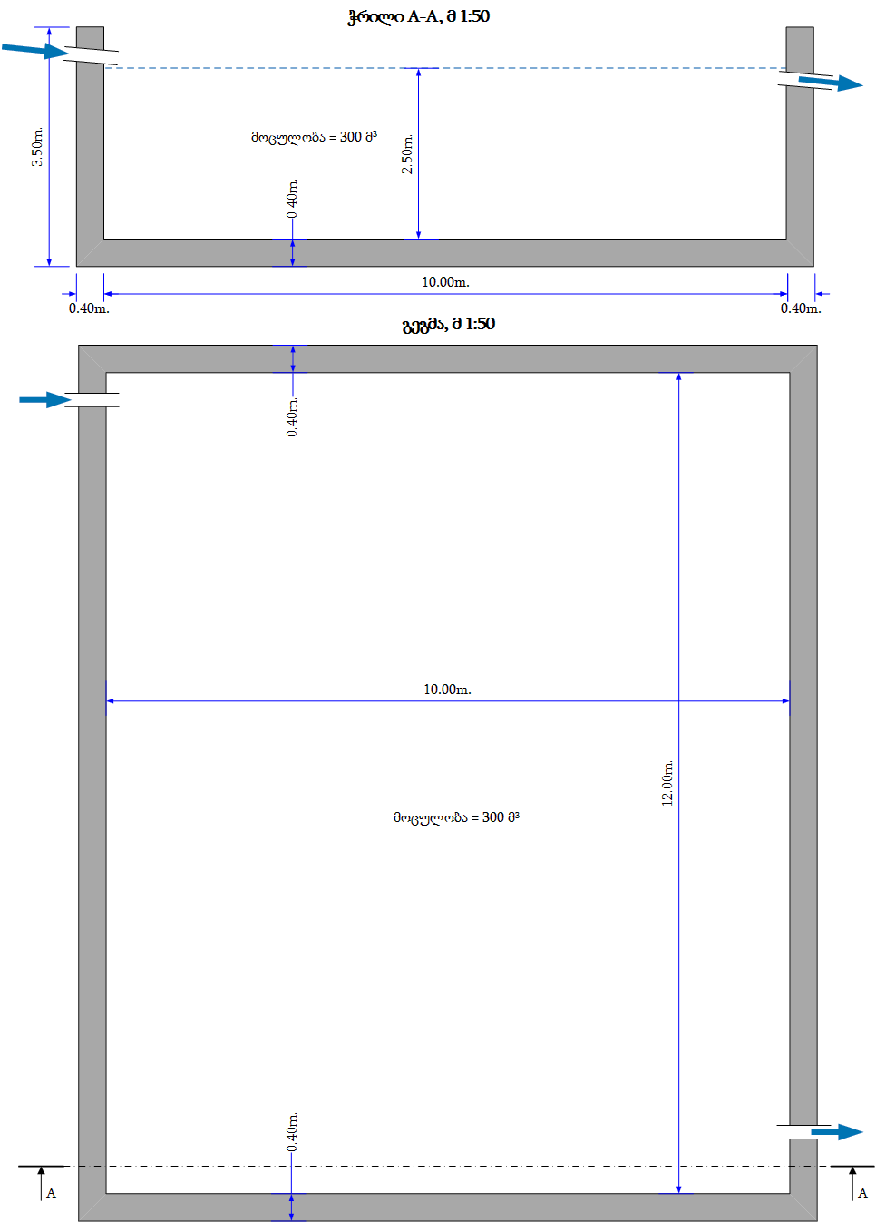
წყლის გარემოზე ზემოქმედება მოსალოდნელია, იმ შემთხვევაში თუ საწარმოს მიერ გამოყენებული წყალი გაუწმენდავად ჩაეშვება ზედაპირული წყლის ობიექტში, შესაბამისად მდინარეში მოიმატებს შეწონილი ნაწილაკების რაოდენობა. თუმცა ტექნოლოგიური ციკლის სრული დაცვით და სალექარის გავსების შესაბამისად ამოწმენდის შემთხვევაში, მდინარის დაბინძურება მოსალოდნელი არ არის. აქვე უნდა აღნიშნოს, საწარმოს ტერიტორიაზე ნავთობის ნახშირწყალბადებით დაბინძურების წყაროები არ არის განთავსებული, არც სანიაღვრე წყლების დაბინძურების რისკი არ არსებობს. ტერიტორიის სიახლოვეს მიწისქვეშა წყლების გამოსავალი არ არის, ასევე იმის გათვალისწინებთ, რომ ტექნოლოგიური ციკლის სპეციფიკიდან გამომდინარე შეწონილი ნაწილაკების გარდა სხვა დამაბინძურებელი წყაროები არ არსებობს, ტექნოლოგიური ციკლში წარმოქმნილი წყალი, როგორც აღვნიშნეთ გაიწმინდება სალექარის საშუალებით, მიწისქვეშა ან გრუნტის წყლების დაბინძურების რისკი პრაქტიკულად არ არსებობს.

ზემოქმედება გრუნტის ხარისხზე
საწარმოს მოწყობის და ექსპლუატაციის ეტაპზე გრუნტზე ზემოქმედება შეიძლება იქონიოს მხოლოდ, ნარჩენების არასწორმა მართვამ და ტერიტორიაზე გადაადგილებულმა გაუმართავმა სატრანსპორტო საშუალებებმა, საწარმოო წყლების გაწმენდა მოხდება გამწენდი ნაგებობით, ხოლო სამეურნეო-ფეკალური წყლები შეგროვდება ჰერმეტულ საასენიზაციო ორმოში. გრუნტის დაბინძურების თავიდან ასარიდებლად საჭიროა გარემოსდაცვითი ნორმების შესრულება და მათ შორის ნარჩენების სწორი მართვა. კომპანიის მიერ მნიშნელოვანია ასევე ტერიტორიაზე მკაცრად გაკონტროლდება სატრანსპორტო საშუალებების გამართულობა. ყოველივე ზემოხსენებულის გათვალისწინებით და დაგეგმილი საქმიანობის მასშტაბების გათვალიწინებით, შეიძლება ითქვას რომ გრუნტის ხარისხზე ზემოქმედება შეიძლება იყოს მინიმალური.

ნარჩენების მართვის მოსალოდნელი ზემოქმედება
საამქროს სამონტაჟო სამუშაოების შესრულების პროცესში მნიშნელოვანი რაოდენობის წარმოქმნა მოსალოდნელი არ არის. ამ ეტაპზე წარმოქმნილი სახიფათო ნარჩენებიდან აღსანიშნავია ნავთობპროდუქტებით დაბინძურებული ჩვრები, შედუღების ელექტროდების ნარჩენები, ელექტროკაბელების ნარჩენები და სხვა.
ექსპლუატაციის პროცესში შეიძლება წარმოიქმნას როგორც ინერტული, ასევე სახიფათო ნარჩენები. მოსალოდნელია შემდეგი სახის და რაოდენობის ნარჩენების წარმოქმნა:
ექსპლუატაციის ეტაპზე წარმოიქმნება შემდეგი სახიფათო:
- ნავთობპროდუქტებით დაბინძურებული ჩვრები და სხვა ნივთები;
- პრინტერის ტონერი/მელანის ნარჩენები, რომლებიც შეიცავს სახიფათო ნივთიერებებს და სხვა;
- ავტოტრანსპორტის და ტექნიკის ზეთის ფილტრები;
- გამოყენებული ზეთების ნარჩენები.
არასახიფათო ნარჩენებიდან აღსანიშნავია:
- საყოფაცხოვრებო ნარჩენები;
- ჩამდინარე წყლების სალექარიდან ამოღებული ლამი;
- სატრანსპორტო საშუალებების და ტექნიკის საბურავები და სხვა.
საყოფაცხოვრებო ნარჩენების შეგროვება მოხდება კონტეინერებში და შემდგომ შესაბამისი ხელშეკრულების საფუძველზე ტერიტორიიდან გატანილი იქნება ადგილობრივ ნაგავსაყრელზე. სალექარიდან ამოღებული ლამი გატანილი იქნება ტერიტორიიდან და განთავსდება გამომუშავებული კარიერის ტერიტორიაზე, ლაგოდეხის მუნიციპალიტეტში სოფ. ლაფნიანის მიმდებარედ, 15.02.18 წლის N1005261 ლიცენზიის შესაბამის სამთო მიკუთვნების საზღვრებში. სალიცენზიო ტერიტორიის კოორდინატები იხილეთ ცხრილში 3.5.1., ხოლო კარიერის განლაგების სქემა მოცემულია სურათზე 3.5.1.

ცხრილი 3.5.1
N | X | Y
1 | 591167.570 | 4631767.690
2 | 591337.505 | 4631657.735
3 | 591227.550 | 4631497.800
4 | 591153.102 | 4631501.066
5 | 591142.580 | 4631607.755
S = 31760 მ²
WSG 1984
საამქროს ტერიტორიაზე წარმოქმნილი სახიფათო ნარჩენები განთავსებული იქება ლითონის დახურულ კონტეინერში და დაგროვების შესაბამისად შემდგომი მართვის მიზნით, გადაეცემა ამ საქმიანობაზე შესაბამისი ნებართვის მქონე კონტრაქტორს. ნარჩენების შესაგროვებლად ტერიტორიაზე განთავსებული იქნება კონტეინერები შესაბამისი მარკირებით.
სურათზე 3.5.1. ლიცენზირებული კარიერის და საწარმოს განლაგების სქემა
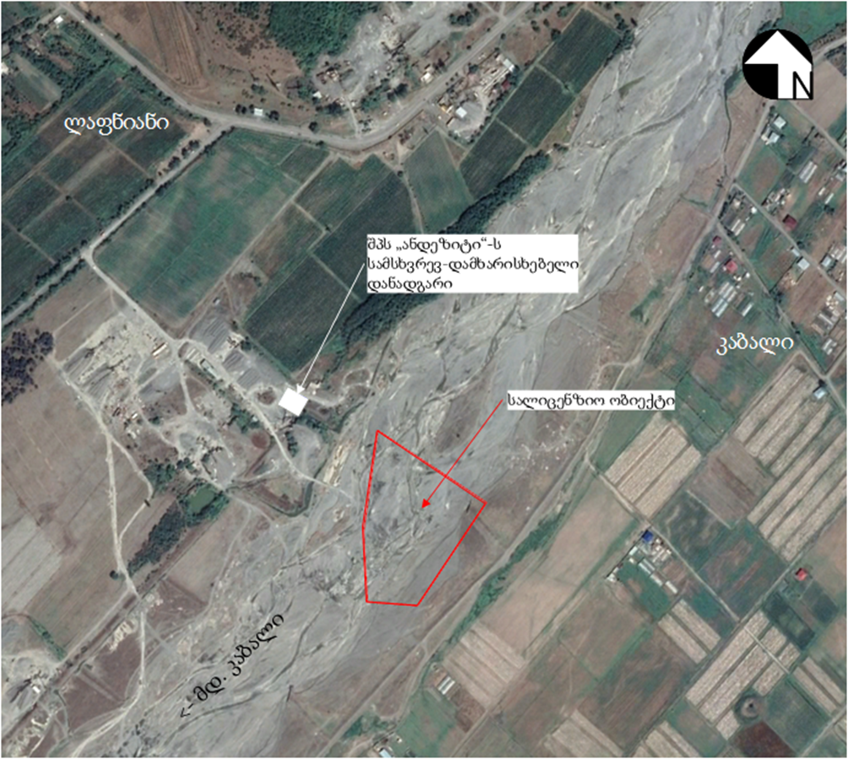

ზემოქმედება ადმიანების ჯანმრთელობასა და უსაფრთხოებაზე
ადამიანის ჯანმრთელობაზე შესაძლო ნეგატიური ზემოქმედების რისკებიდან აღსანიშნავია ატმოსფერული ჰაერის ხარისხის და აკუსტიკური ფონის შეცვლა. საწარმოს ტექნოლოგიური ციკლის გათვალისწინებით, ატმოსფერულ ჰაერზე ზემოქმედება შეიძლება იყოს მინიმალური, ხოლო აკუსტიკურ ფონზე ზემოქმედების რისკი პრაქტიკულად არ არსებობს. საწარმოს ტერიტორიაზე ხმაურის დონემ შეიძლება მიაღწიოს 90 დბა-ს, რაც განაპირობებს დასაქმებულ პერსონალზე ნეგატიური ზემოქმედების რისკებს, რისთვისაც გათვალისწინებულია შესაბამისი შემარბილებელი ღონისძიებები (ხმაურის გავრცელების მაღალი რისკის სამუშაო უბნებზე დასაქმებული პირები აღჭურვილი იქნებიან სპეციალური დამცავი საშუალებებით), ხოლო საცხოვრებელი ზონის საზღვარზე 38 დბა-ს.
გასათვალისწინებელია ის ფატი, რომ საწარმო იმუშავებს მხოლოდ დღის საათებში და ჩატარებული ფაქტიური გაზომვების შედეგების მიხედვით, საცხოვრებელი ზონის ფარგლებში ხმაურის ზენორმატიული გავრცელება მოსალოდნელი არ არის.
საწარმოს ტერიტორია საკმარისად დაცულია და შესაბამისად მასზე უცხო პირების მოხვედრის რისკი პრაქტიკულად არ არსებობს. შესაბამისად საწარმოს ფუნქციონირების პროცესში მოსახლეობის უსაფრთხოების რისკები მინიმალურია.
პერსონალი უზრუნველყოფილი იქნება საჭირო რაოდენობის სპეცტანსაცმლით და ინდივიდუალური დაცვის საშუალებებით.
პერსონალს ჩაუტარდება წინასწარი და პერიოდული სწავლება პირადი და პროფესიული უსაფრთხოების საკითხებზე. უსაფრთხოების წესების დაცვაზე ზედამხედველობის მიზნით გამოყენებული იქნებ პასუხიმგებელი პირი-უსაფრთხოების ინჟინერი.

ზემოქმედება სატრანსპორტო ნაკადზე
საპროექტო ტერიტორიამდე მისვლა შესაძლებელია გურჯაანი-ჭაბუკიანი-აპენი-კაბალის საავტომობილო გზის საშუალებით. პროექტის ფარგლებში სატრანსპორტო ნაკადზე ზემოქმედება მოსალოდნელია მხოლოდ პროდუქციის გატანისას, რადგან ნედლეულის მოპოვება ხდება უშუალოდ საწარმოს მიმდებარედ, მდინარე კაბალის მიმდებარე ტერიტორიებიდან.
პროდუქციის დიდი ნაწილის გატანა ხდება შპს „ლაგოდეხავტოგზა“-ის საწარმოო ტერიტორიამდე, რომელიც განსახილველი ტერიტორიიდან დაშორებულია დაახლოებით 1000 მ-ით. საწარმოს ტერიტორიაზე ახალი სამსხვრევ დამხარისხებელი დანადგარის მოწყობით, მოსალოდნელია 20-25 სატრანსპორტო ოპერაცია, შესაბამისად აღნიშნული სატრანსპორტო საშუალებების გადაადგილება ვერ მოსახდენს სატრანსპორტო ნაკადის გადატვირთვას.

კუმულაციური ზემოქმედება
საპროექტო ტერიტორიის განთავსების რაიონში წარმოდგენილია სხვადასხვა იურიდიული პირების საწარმოები, რომელთაგან 500 მ-იან ნორმირებულ ზონაში მდებარეობს ორი ერთეული სამსხვრევ დამხარისხებელი საამქრო - დასავლეთით შპს ,,ლება“-ს (საკადასტრო კოდი: 54.12.52.041), ასევე ჩრდილო-დასავლეთით მდებარე, გიორგი ხარშილაძის მფლობელობაში არსებული (საკადასტრო კოდი: 54.12.52.363/525/484) ინერტული მასალების გადამამუშავებელი საწარმოები (საწარმოების განლაგების სიტუაციური სქემა მოცემულია სურათზე 3.8.1.).
ახალი საწარმოს ექსპლუატაციაში გაშვების შემდეგ, კუმულაციური ზემოქმედების რისკი არსებობს ატმოსფერული ჰაერის ხარისხზე, აკუსტიკურ ფონზე და სატრანსპორტო ნაკადებზე ზემოქმედების თვალსაზრისით.
წინამდებარე ანგარიშში მოცემული გაანგარიშების შედეგების მიხედვით (იხილეთ დანართი N1), რომელიც შესრულებულია შპს „ანდეზიტი“-ს არსებული (30 ტ/სთ წარმადობის) საამქროს ემისიების გათვალისწინებით, უახლოესი საცხოვრებელი ზონის საზღვარზე მტვრის მიწისპირა კონცენტრაცია ზდკ-ის წილებში არ აღემატება 0,15-ს, ხოლო 500 მ-იანი ნორმირებული ზონის საზღვარზე 0.19-ს. გაანგარიშების შედეგებიდან გამომდინარე შეიძლება ითქვას, რომ შპს „ანდეზიტი“-ს სამსხვრევ-დამხარისხებელი საამქროების ემისიები არ არის მნიშვნელოვანი და უახლოესი საცხოვრებელი ზონების ატმოსფერული ჰაერის ხარისხზე ზემოქმედების რისკი მინიმალურია. თუ გავითვალისწინებთ, რომ შპს „ანდეზიტი“-ს საამქროების ატმოსფერული ჰაერის ხარისხზე ზემოქმედებს რისკი მინიმალურია, შპს ,,ლება“-ს და გ. ხარშილაძის საამქროების ერთდროულად მუშაობის პირობებში, უახლოესი საცხოვრებელი ზონებიდან დაცილების მანძილების გათვალისწინებით, კუმულაციური ზემოქმედების რისკი არ იქნება მნიშვნელოვანი.
შპს „ანდეზიტი“-ს საამქროების ერთდროულად მუშაობის პროცესისათვის ჩატარებული გაანგარიშების შედეგების მიხედვით, უახლოესი საცხოვრებელი ზონის ტერიტორიაზე ხმაურის გავრცელების დონეები იქნება 35-36 დბა-ს ფარგლებში. შპს „ანდეზიტი“-ს საამქროებს განთავსების არეალში არსებული სხვა იურიდიული პირების საამქროების ერთდროულად მუშაობის გათვალისწინებით ჩატარებული გაანგარიშების შედეგად ხმაურის დონე სოფ. კაბალის საზღვარზე იქნება 46 დბა, ხოლო ბუნებრივი ბარიერების გათვალისწინებით 37-38 დბა.
გასათვალისწინებელია ის ფაქტი, რომ ყველა საამქროს ერთდროული მუშაობა ნაკლებად სავარაუდოა და საწარმოები იმუშავებს მხოლოდ დღის საათებში. შესაბამისად, ხმაურის გავრცელებასთან დაკავშირებული კუმულაციური ზემოქმედების რისკი არ იქნება მაღალი.
სატრანსპორტო ნაკადებზე ზემოქმედების თვალსაზრისით საყურადღებოა ის ფაქტი, რომ შპს „ანდეზიტი“-ს ინერტული მასალების საამქროს მიერ დამზადებული პროდუქცია განკუთვნილია შპს „ლაგოდეხავტოგზა“-ს საქმიანი ეზოს მომარაგებისათვის (ასფალტბეტონის ქარხნა და ბეტონის კონსტრუქციების საამქრო), რომელიც დაცილებულია ≈1000 მ-ით. ტრანსპორტირებისათვის ძირითადად გამოყენებული იქნება გრუნტიანი შიდა გზები, ხოლო ცენტრალურ საავტომობილო გზაზე დაახლოებით 350 მ-სიგრძის მონაკვეთი. პროდუქციის ტრანსპორტირებისათვის დღის განმავლობაში შესრულებული სატრანსპორტო ოპერაციების რაოდენობა იქნება 20-25, რაც მნიშნელოვან ზემოქმედებას ვერ მოახდენს სატრანსპორტო ნაკადებზე.
როგორც 3.8. პარაგრაფშია მოცემული, ნედლეულით მომარაგება მოხდება მდ. კაბალის კალაპოტის სიახლოვე მდებარე კარიერიდან და ტრანსპორტირებისათვის გამოყენებული იქნება მხოლოდ შიდა საწარმოო გზები და შესაბამისად საავტომობილო გზის სატრანსპორტო ნაკადებზე ზემ0ოქმედების რისკი მინიმალურია.
თუ გავითვალისწინებთ, რომ შპს „ანდეზიტი“-ს მიერ წარმოებული პროდუქცია გათვალისწინებულია შპს „ლაგოდეხავტოგზა“-ს საქმიანი მომარაგებისათვის და ტრანსპორტირება მოხდება მოკლე მანძილზე სატრანსპორტო ნაკადებზე კუმულაციური ზემოქმედების რიკები არ არის მაღალი.

სურათი 3.8.1. საწარმოების განლაგების სიტუაციური სქემა
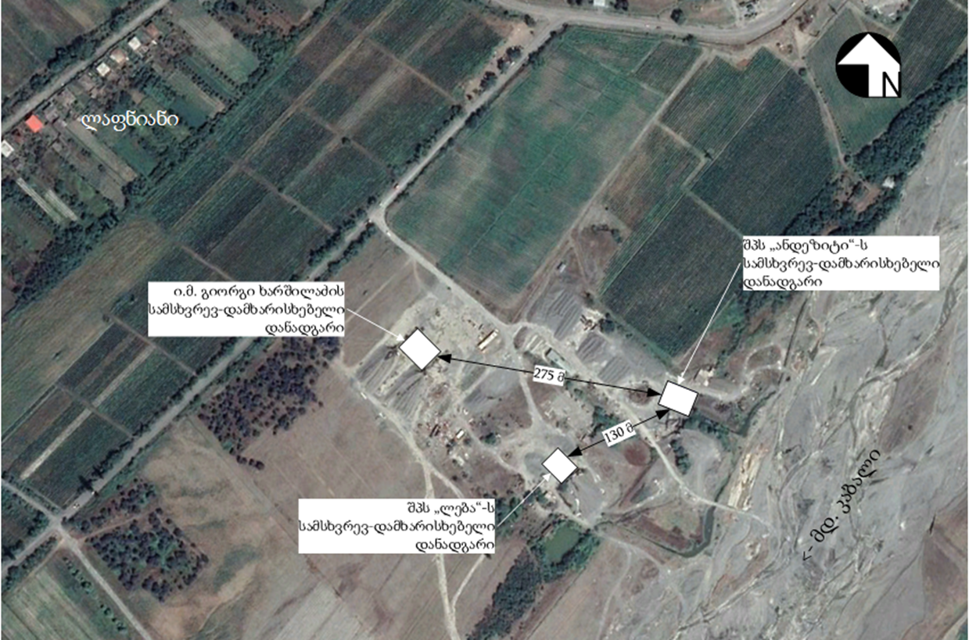

გარემოზე შესაძლო ზემოქმედებების შეფასება
წინამდებარე თავში განხილული ზემოქმედების შეფასება შესრულებულია საქართველოს კანონის „გარემოსდაცვითი შეფასების კოდექსი“-ს მე-7 მუხლის, მე-6 პუნქტში მოცემული შეფასების კრიტერიუმების მიხედვით მოცემულია ცხრილში:
ცხრილი 4.1
 | საქმიანობის მახასიათებლები: | გარემოზე ზემოქმედების რისკის არსებობა (შეფასების კრიტერიუმები მოცემულია ცხრილის დაბლა) | მოკლე რეზიუმე
- საქმიანობის მასშტაბი
1.1 | არსებულ საქმიანობასთან ან/და დაგეგმილ საქმიანობასთან კუმულაციური ზემოქმედება | + | შპს ,,ანდეზიტის“-ის ექსპლუატაციის პროცესში შესაძლებელია განვიხილოთ ატმოსფერული ჰაერის ხარისხზე, აკუსტიკურ ფონსა და სატრანსპორტო ნაკადზე შესაძლო კუმულაციური ზემოქმედება.  ატმოსფერულ ჰაერში მავნე ნივთიერებების და ხმაურის გავრცელების წინასწარი ანალიზის შედეგების მიხედვით, უახლოესი საცხოვრებელი ზონის საზღვარზე კუმულაციური ზემოქმედების რისკები მცირეა, კერძოდ: საცხოვრებელი ზონის საზღვარზე ფორმირებული მავნე ნივთიერებათა კონცენტრაციები და ხმაურის გავრცელების დონეები, ნაკლები იქნება ნორმირებულ მაჩვენებლებზე.
1.2. | ბუნებრივი რესურსების (განსაკუთრებით - წყლის, ნიადაგის, მიწის, ბიომრავალფეროვნების) გამოყენება | + | ახალი სამსხვრევ-დამხარისხებელი დანადგარის ექსპლუატაცია იგეგმება ხანგრძლივი ანთროპოგენული ზემოქმედების მქონე ტერიტორიაზე, შპს „ანდეზიტი“-ს კუთვნილ მიწის ნაკვეთზე, შესაბამისად ახალი მიწის ნაკვეთის ათვისება საჭირო არ არის.  ტერიტორიის სასმელი წყლით უზრუნველყოფა ხდება შემოტანილი წყლით. სამეურნეო-ფეკალური წყლები დაერთებულია საასენიზაციო ორმოზე, რომლის განტვირთვაც პერიოდულად ხდება ადგილობრივი მუნიციპალური სამსახურის სპეც ავტომობილების საშუალებით.  საწარმოს ექსპლუატაცია ბიოლოგიურ გარემოზე ზემოქმედების რისკებთან დაკავშირებული არ არის. საპროექტო მიწის ნაკვეთზე მცენარეული საფარი წარმოდგენილია არ არის, ასევე არ გვხდება ცხოველთა საბინადრო ადგილები.  ინერტული მასალების მოპოვება ხდება მდ. კაბალი ხეობიდან შესაბამისი ლიცენზიის საფუძველზე.
1.3. | ნარჩენების წარმოქმნა | + | ტექნოლოგიური ციკლი მნიშნელოვანი რაოდენობის ნარჩენების წარმოქმნით არ ხასიათდება.  საყოფაცხოვრებო ნარჩენების შეგროვება მოხდება კონტეინერებში და შემდგომ შესაბამისი ხელშეკრულების საფუძველზე ტერიტორიიდან გატანილი იქნება ადგილობრივ ნაგავსაყრელზე.  სალექარიდან ამოღებული ლამი გატანილი იქნება ტერიტორიიდან და განთავსდება გამომუშავებული კარიერის ტერიტორიაზე.  საამქროს ტერიტორიაზე წარმოქმნილი სახიფათო ნარჩენები განთავსებული იქება ლითონის დახურულ კონტეინერში და დაგროვების შესაბამისად შემდგომი მართვის მიზნით, გადაეცემა ამ საქმიანობაზე შესაბამისი ნებართვის მქონე კონტრაქტორს. ნარჩენების შესაგროვებლად ტერიტორიაზე განთავსებული იქნება კონტეინერები შესაბამისი მარკირებით.
1.4. | გარემოს დაბინძურება და ხმაური | + | ახალი სამსხვრევ დამხარისხებელი იმუშავებს ნედლეულის სველი დამუშავების მეთოდით, შესაბამისად ემისიების გავრცელება ნაკლებად მოსალოდნელია, წინასწარი ანალიზით, მავნე ნივთიერებათა კონცენტრაციები საკონტროლო წერტილებში (დასახლებული პუნქტის და 500 მეტრიანი ნორმირებული ზონის საზღვრები) არ აღემატება ნორმატიულ მნიშვნელობებს  საწარმოს ექსპლუატაციის პროცესში ხმაურის გავრცელების წყაროს წარმოადგენს ტექნოლოგიური ციკლი და ტერიტორიაზე ტექნიკის გადაადგილება. ჩატარებული გაანგარიშებით, ხმაურის გავრცელების დონეები არ აჭარბებს ნორმას.
1.5. | საქმიანობასთან დაკავშირებული მასშტაბური ავარიის ან/და კატასტროფის რისკი | - | საწარმოს ექსპლუატაციის პროცესში მასშტაბური ავარიის ან კატასტროფის რისკები ნაკლებად მოსალოდნელია.
დაგეგმილი საქმიანობის განხორციელების ადგილი და მისი თავსებადობა
2.1. | ჭარბტენიან ტერიტორიასთან | - | -
2.2. | შავი ზღვის სანაპირო ზოლთან | - | -
2.3. | ტყით მჭიდროდ დაფარულ ტერიტორიასთან, სადაც გაბატონებულია საქართველოს „წითელი ნუსხის“ სახეობები | - | -
2.4. | დაცულ ტერიტორიებთან | - | -
2.5. | მჭიდროდ დასახლებულ ტერიტორიასთან | + | უახლოესი საცხოვრებელი ზონის საზღვარი დაცილებულია 500 მ-ზე მეტი მანძილით, შესაბამისად საქმიანობის სპეციფიკის და ხასიათის გათვალისწინებით, აღნიშნული მიმართულებით ზემოქმედება ნაკლებად მოსალოდნელია.
2.6. | კულტურული მემკვიდრეობის ძეგლთან და სხვა ობიექტთან | - | საპროექტო ტერიტორიის მაღალი ანთროპოგენური დატვირთვიდან და დაგეგმილი საქმიანობის სპეციფიკიდან გამომდინარე კულტურული მემკვიდრეობის ძეგლებზე ზემოქმედების რისკი პრაქტიკულად არ არსებობს.
საქმიანობის შესაძლო ზემოქმედების ხასიათი
3.1. | ზემოქმედების ტრანსსასაზღვრო ხასიათი | - | დაგეგმილი საქმიანობის სპეციფიკის და ადგილმდებარეობის გათვალისწიებით ტრანსასაზღვრო ზემოქმედება მოსალოდნელი არ არის.
3.2. | ზემოქმედების შესაძლო ხარისხი და კომპლექსურობა | + | საწარმოს ექსპლუატაციის პროცესში გარემოზე ზემოქმედების რისკები არ იქნება მნიშნელოვანი.
შეფასების კრიტერიუმები:
- ზემოქმედება არ არის მოსალოდნელი;
+ მოსალოდნელია ძალიან დაბალი მნიშვნელობის ზემოქმედება;
++ მოსალოდნელია დაბალი მნიშვნელობის ზემოქმედება;
++ მოსალოდნელია საშუალო მნიშვნელობის ზემოქმედება;
+++ მოსალოდნელია მაღალი მნიშვნელობის ზემოქმედება;
++++ მოსალოდნელია ძალიან მაღალი მნიშვნელობის ზემოქმედება;

მოკლე რეზიუმე
დაგეგმილი საქმიანობა, როგორც აღვნიშნეთ გულისხმობს ლაგოდეხი მუნიციპალიტეტში, სასარგებლო წიაღისეულის, კერძოს ქვიშა-ხრეშის სამსხვრევ-დამხარისხებელი საამქროს ექსპლუატაციას. საამქროს წარმადობა იქნება 100 მ³/სთ, ხოლო 8სთ-იანი სამუშაო რეჟიმისა და წელიწადში 260 სამუშაო დღის გათვალისწინებით - 208,000 ტ/წელ. ტექნოლოგიური ციკლის მიხედვით სასარგებლო წიაღისეულის სამსხვრევ-დამხარისხებელი იმუშავეს სველი მეთოდით, რა დროსაც ადგილი ექნება საწარმოო ჩამდინარე წყლების წარმოქნას, ჩამდინარე წყლები სალექარის გავლის შემდგომ, სადაც მოხდება შეწონილი ნაწილაკების დალექვა, ჩაეშვება მდ. კაბალში.
საწარმოს ტერიტორიაზე მუშაობს დაახლოებით 10 ადამიანი, რომლის წყალმომარაგება ხდება შემოტანილი წყლით, ხოლო სამეურნეო ფეკალური წყლებისთვის მოწყობილია საასენიზაციო ორმო, რომლის განტვირთვა ხდება ლაგოდეხის წყალკანალის სამსახურის მიერ შესაბამისი ხელშეკრულების საფუძველზე.
როგორც წინამდებარე ანგარიშშია მოცმული (იხილეთ პარაგრაფი 3), ახალი საამქროს ექსპლუატაციის პროცესში, მისი ადგილ-მდებარეობის და ტექნოლოგიური ციკლის სპეციფიკის გათვალისწინებით, მაღალი ზემოქმედება გარემოს არცერთ კომპონენტზე არ არის მოსალოდნელი.
საამქროს ექსპლუატაციაში გაშვებამდე მომზადებული იქნება და საქართველოს გარემოს დაცვისა და სოფლის მეურნეობის სამინისტროსთან შეთანხმდება ჰაერდაცვითი და წყალდაცვითი ნორმატიული დოკუმენტაცია.

დანართები

დანართი N1 ატმოსფერულ ჰაერში გაფრქვეულ მავნე ნივთიერებათა სახეობები და მათი ძირითადი მახასიათებელი სიდიდეები
შპს „ანდეზიტი„-ს ტერიტორიიდან გაფრქვევები მოსალოდნელია ხრეშის დაყრა შენახვისას, ორი სამსხვრევი კომპლექსიდან საპროექტო სველი მეთოდით 100მ³/სთ წარმადობის და არსებული მშრალი მეთოდით 30 მ³/სთ წარმადობის, ასევე მზა მასალის ღორღის შენახვისას. დამაბინძურებელ ნივთიერებას წარმოადგენს მტვერი, შეწონილი ნაწილაკები.
საწარმოდან გაფრქვეული მავნე ნივთიერებების მაქსიმალური ერთჯერადი და საშუალო დღეღამური ზღვრულად დასაშვები კონცენტრაციები [4] მოცემულია ცხრილში 6.1.
ცხრილი 6.1. ატმოსფერულ ჰაერში მავნე ნივთიერებათა ზღვრულად დასაშვები კონცენტრაციები
მავნე ნივთიერებათა |  | ზღვრულად დასაშვები კონცენტრაცია, მგ/მ³ |  | მავნეობის საშიშროების კლასი
კოდი | დასახელება | მაქსიმალური ერთჯერადი | საშუალო სადღეღამისო
1 | 2 | 3 | 4 | 5
2902 | შეწონილი ნაწილაკები | 0,5 | 0,15 | 3

ატმოსფერულ ჰაერში გაფრქვეულ მავნე ნივთიერებათა რაოდენობის ანგარიში
საქართველოს მთავრობის 2013 წლის 31 დეკემბრის დადგენილება № 435, კანონმდებლობის თანახმად ემისიის რაოდენობრივი და ხარისხობრივი მაჩვენებლების გაანგარიშება შესაძლებელია განხორციელდეს ორი გზით:
- უშუალოდ ინსტრუმენტული გაზომვებით;
- საანგარიშო მეთოდის გამოყენებით.
წინამდებარე დოკუმენტში გაანგარიშება შესრულებულია საანგარიშო მეთოდის გამოყენებით.
გაანგარიშება შესრულებულია სამსხვრევების მაქსიმალური დატვირთვის პირობებში. სამუშაო დრო ორივე სამსხვრევისთვის შეადგენს 8 სთ/დღე × 260 დღე/წელ = 2080 სთ/წელ.

- ემისიის გაანგარიშება ხრეშის სანაყაროდან (გ-1)
დაყრილი ხრეშის რაოდენობა 392 080 ტ/წელ. ორივე სამსხვრევისთვის

ემისიის გაანგარიშება დაყრისას
გაანგარიშება შესრულებულია შემდეგი მეთოდური მითითებების თანახმად [8,9,10]
ფხვიერი მასალების გადატვირთვა ხორციელდება ჩამტვირთავი სახელოს გარეშე. ადგილობრივი პირობები-საწყობი ღიაა ოთხივე მხრიდან.(K₄ =1). მასალის გადმოყრის სიმაღლე-1,0მ. (B = 0,5) ზალპური ჩამოცლა ავტოთვითმცლელიდან ხორციელდება 10ტ-ზე მეტი ოდენობით (K₉ =0,1). ქარის საანგარიშო სიჩქარეები, მ/წმ: 0,5 (K₃ = 1); 6 (K₃ = 1,4). ქარის საშუალო წლიური სიჩქარე, მ/წმ: 1,5 (K₃ = 1).
დამაბინძურებელ ნივთიერებათა ემისიის რაოდენობრივი და თვისობრივი მახასიათებლები მოცემულია ცხრილში 6.1.1.1.1.
ცხრილი 6.1.1.1.1.
დამაბინძურებელი ნივთიერება |  | მაქსიმალური ემისია, გ/წმ | წლიური ემისია, ტ/წელ
კოდი | დასახელება
2902 | შეწონილი ნაწილაკები | 0.0117289 | 0.0627328
საწყისი მონაცემები დამაბინძურებელ ნივთიერებათა გამოყოფის გაანგარიშებისათვის მოცემულია ცხრილში 6.1.1.1.2
ცხრილი 6.1.1.1.2.
მასალა | პარამეტრი | ერთდროულობა
ხრეში | გადატვირთული მასალის რ-ბა: Gч = 188,5ტ/სთ; Gწლ = 392080 ტ/წელ. მტვრის ფრაქციის მასური წილი მასალაში: K₁ = 0,04. მტვრის წილი, რომელიც გადადის აეროზოლში: K₂ = 0,02. ტენიანობა 10%-დან 20%-მდე (K₅ = 0,01). მასალის ზომები 100-50 მმ (K₇ = 0,4). | +
მიღებული პირობითი აღნიშვნები, საანგარიშო ფორმულები, აგრეთვე საანგარიშო პარამეტრები და მათი დასაბუთება მოცემულია ქვემოთ:
მტვრის მაქსიმალური ერთჯერადი ემისიის გაანგარიშება ხორციელდება ფორმულით:
М_{ГР} = K₁ · K₂ · K₃ · K₄ · K₅ · K₇ · K₈ · K₉ · B · G_{ч} · 10⁶ / 3600, გ/წმ
სადაც,
K₁ -მტვრის ფრაქციის (0-200მკმ) წონითი წილი მასალაში;
K₂ - მტვრის წილი (მტვრის მთლიანი წონითი წილიდან), რომელიც გადადის აეროზოლში (0-10მკმ);
K₃ - კოეფიციენტი, რომელიც ითვალისწინებს ადგილობრივ მეტეო პირობებს;
K₄ - კოეფიციენტი, რომელიც ითვალისწინებს ადგილობრივ პირობებს, კვანძის დაცულობის ხარისხს გარეშე ზემოქმედებისაგან, ამტვერების პირობებს;
K₅ - კოეფიციენტი, რომელიც ითვალისწინებს მასალის ტენიანობას;
K₇ - კოეფიციენტი, რომელიც ითვალისწინებს მასალის ზომებს;
K₈ - შემასწორებელი კოეფიციენტი სხვადასხვა მასალისათვის გრეიფერის ტიპის გათვალისწინებით, სხვა ტიპის გადამტვირთავი მოწყობილობების გამოყენებისას K₈ = 1;
K₉ - შემასწორებელი კოეფიციენტი ზალპური ჩამოცლისას ავტოთვითმცლელიდან.
B - კოეფიციენტი, რომელიც ითვალისწინებს გადმოყრის სიმაღლეს;
G_{ч} –გადასატვირთი მასალის რ-ბა სთ-ში, (ტ/სთ).
მტვრის ჯამური წლიური ემისიის გაანგარიშება ხორციელდება ფორმულით:
П_{ГР} = K₁ · K₂ · K₃ · K₄ · K₅ · K₇ · K₈ · K₉ · B · G_{год}, ტ/წელ
სადაც G_{год} - გადასატვირთი მასალის წლიური რ-ბა, ტ/წელ;

ატმოსფერულ ჰაერში დამაბინძურებელ ნივთიერებათა მაქსიმალური ერთჯერადი და წლიური გამოყოფის გაანგარიშება მოცემულია ქვემოთ.
ხრეში
M₂₉₀₂^{0.5 მ/წმ} = 0,04 · 0,02 · 1 · 1 · 0,01 · 0,4 · 1 · 0,1 · 0,5 · 188,5 · 10⁶ / 3600 = 0,0083778 გ/წმ;
M₂₉₀₂ ^{6 მ/წმ} = 0,04 · 0,02 · 1,4 · 1 · 0,01 · 0,4 · 1 · 0,1 · 0,5 · 188,5 · 10⁶ / 3600 = 0,0117289 გ/წმ;
П₂₉₀₂ = 0,04 · 0,02 · 1 · 1 · 0,01 · 0,4 · 1 · 0,1 · 0,5 · 392080 = 0,0627328 ტ/წელ.

ემისიის გაანგარიშება შენახვისას
დამაბინძურებელ ნივთიერებათა ემისიის რაოდენობრივი და თვისობრივი მახასიათებლები მოცემულია ცხრილში 6.1.1.2.1
ცხრილი 6.1.1.2.1.
დამაბინძურებელი ნივთიერება |  | მაქსიმალური ემისია, გ/წმ | წლიური ემისია, ტ/წელ
კოდი | დასახელება
2902 | შეწონილი ნაწილაკები | 0.0005282 | 0.0001359
მტვრის მაქსიმალური ერთჯერადი ემისიის გაანგარიშება ფხვიერი მასალის შენახვისას ხორციელდება ფორმულით:
М_{ХР} = K₄ · K₅ · K₆ · K₇ · q · F_{раб} + K₄ · K₅ · K₆ · K₇ · 0,11 · q · (F_{пл} - F_{раб}) · (1 - η), გ/წმ
სადაც,
K₄ - კოეფიციენტი, რომელიც ითვალისწინებს ადგილობრივ პირობებს, კვანძის დაცულობის ხარისხს გარეშე ზემოქმედებისაგან, ამტვერების პირობებს;
K₅ - კოეფიციენტი, რომელიც ითვალისწინებს მასალის ტენიანობას;
K₆ - კოეფიციენტი, რომელიც ითვალისწინებს დასასაწყობებელი მასალის ზედაპირის პროფილს;
K₇ -კოეფიციენტი, რომელიც ითვალისწინებს მასალის ზომებს;
F_{раб} - ფართი გეგმაზე, რომელზედაც სისტემატიურად მიმდინარეობს დასაწყობების სამუშაოები, მ²
F_{пл} - ამტვერების ზედაპირის ფართი გეგმაზე, მ²;
q - მტვრის კუთრი ამტვერების მაქსიმალური სიდიდე, გ/(მ²*წმ);
η - გაფრქვევის შემცირების ხარისხი მტვერდამხშობი სისტემის გამოყენებისას.
კოეფიციენტ K₆ -ის მნიშვნელობა განისაზღვრება ფორმულით:
K₆ = F_{макс} / F_{пл}
სადაც,
F_{макс} - საწყობის მაქსიმალურად შევსებისას დასასაწყობებელი მასალის ზედაპირის ფაქტიური ფართი საწყობის მაქსიმალურად შევსებისას, მ²;
მტვრის კუთრი ამტვერების მაქსიმალური სიდიდე განისაზღვრება ფორმულით: გ/(მ²*წმ);
q = 10⁻³ · a · U^{b}, გ/(მ²*წმ);
სადაც,
a და b – ემპირიული კოეფიციენტებია, რომლებიც დამოკიდებულია გადასატვირთი მასალის ტიპზე; U^{b} - ქარის სიჩქარე, მ/წმ.

მტვრის ჯამური წლიური ემისიის გაანგარიშება ფხვიერი მასალის შენახვისას ხორციელდება ფორმულით:
П_{ХР} = 0,11 · 8,64 · 10⁻² · K₄ · K₅ · K₆ · K₇ · q · F_{пл} · (1 - η) · (T - T_{д} - T_{c}) ტ/წელ;
სადაც,
T – მასალის შენახვის საერთო დრო განსახილველ პერიოდში (დღე);
T_{д} - წვიმიან დღეთა რიცხვი;
T_{с} - მდგრადი თოვლის საფარიან დღეთა რიცხვი;
საანგარიშო პარამეტრები და მათი მნიშვნელობები მოცემულია ცხრილში 6.1.1.2.2.
ცხრილი 6.1.1.2.2.
საანგარიშო პარამეტრები | მნიშვნელობები
გადასატვირთი მასალა: ხრეში ემპირიული კოეფიციენტები, რომლებიც დამოკიდებულია გადასატვირთი მასალის ტიპზე; | a = 0,0135  b = 2,987
ადგილობრივი პირობები-საწყობი ღია ოთხივე მხრიდან | K₄ = 1
მასალის ტენიანობა 10%-20%-მდე | K₅ = 0,01
დასასაწყობებელი მასალის ზედაპირის პროფილი | K₆ = 300 / 200 = 1,5
მასალის ზომები – 100-50 მმ | K₇ = 0,4
ქარის საანგარიშო სიჩქარეები,მ/წმ | U' = 0,5; 6
ქარის საშუალო წლიური სიჩქარე,მ/წმ | U = 1,5
გადატვირთვის სამუშაოების ზედაპირის მუშა ფართი, მ² | F_{раб} = 10
ამტვერების ზედაპირის ფართი გეგმაზე, მ² | F_{пл} = 200
ამტვერების ზედაპირის ფაქტიური ფართი გეგმაზე, მ² | F_{макс} = 300
მასალის შენახვის საერთო დრო განსახილველ პერიოდში, დღ. | T = 365
წვიმიან დღეთა რიცხვი | T_{д} = 85
მდგრადი თოვლის საფარიან დღეთა რიცხვი | T_{с} = 17
ატმოსფერულ ჰაერში დამაბინძურებელ ნივთიერებათა მაქსიმალური ერთჯერადი და წლიური გამოყოფის გაანგარიშება მოცემულია ქვემოთ.
ხრეში
q₂₉₀₂^{0.5 მ/წმ} = 10⁻³ · 0,0135 · 0,5^{2.987} = 0,0000017 გ/(მ²*წმ);
M₂₉₀₂^{0.5 მ/წმс} = 1 · 0,01·1,5·0,4·0,0000017·10 +1·0,01·1,5·0,4·0,11·0,0000017·(200 - 10) = 0,0000003 გ/წმ;
q₂₉₀₂ ^{6 მ/წმ} = 10⁻³·0,0135·6^{2.987} = 0,0028489 გ/(მ²*წმ);
M₂₉₀₂^{6 მ/წმ}= 1·0,01·1,5·0,4·0,0028489·10 +1·0,01·1,5·0,4·0,11·0,0028489·(200 - 10) = 0,0005282 გ/წმ;
q₂₉₀₂ = 10⁻³·0,0135·1,5^{2.987} = 0,0000453 გ/(მ²*წმ);
П₂₉₀₂ = = 0,11∙8,64∙10⁻²∙1∙0,01∙1,5∙0,4∙0,0000453∙200∙(365-85-17) = 0,0001359 ტ/წელ.
მავნე ნივთიერებათა |  | მაქსიმალური ემისია,  გ/წმ | წლიური ემისია,  ტ/წელ.
კოდი | დასახელება
2902 | შეწონილი ნაწილაკები | 0.0117289 | 0.0627328 | დაყრა
 |  | 0.0005282 | 0.0001359 | შენახვა
 |  | 0.012257 | 0.062869 | ჯამი

- ემისიის გაანგარიშება სამსხვრევი კომპლექსიდან 100 მ³/სთ წარმადობით (გ-2)

ემისიის გაანგარიშება მიმღები ბუნკერიდან
ბუნკერი ჩატვირთული ხრეში რაოდენობა 301 600 ტ/წელ. 25 მ³ ტევადობის
გაანგარიშება შესრულებულია შემდეგი მეთოდური მითითებების თანახმად [8,9,10]
ფხვიერი მასალების გადატვირთვა ხორციელდება ჩამტვირთავი სახელოს გარეშე. ადგილობრივი პირობები-საწყობი ღიაა ოთხივე მხრიდან.(K₄ =1). მასალის გადმოყრის სიმაღლე-0.5მ. (B = 0,4) ზალპური ჩამოცლა ავტოთვითმცლელიდან ხორციელდება 10ტ-ზე მეტი ოდენობით (K₉ =0,1). ქარის საანგარიშო სიჩქარეები, მ/წმ: 0,5 (K₃ = 1); 6 (K₃ = 1,4). ქარის საშუალო წლიური სიჩქარე, მ/წმ: 1,5 (K₃ = 1).
დამაბინძურებელ ნივთიერებათა ემისიის რაოდენობრივი და თვისობრივი მახასიათებლები მოცემულია ცხრილში 6.1.2.1.1.
ცხრილი 6.1.2.1.1.
დამაბინძურებელი ნივთიერება |  | მაქსიმალური ემისია, გ/წმ | წლიური ემისია, ტ/წელ
კოდი | დასახელება
2902 | შეწონილი ნაწილაკები | 0.0072178 | 0.0386048
საწყისი მონაცემები დამაბინძურებელ ნივთიერებათა გამოყოფის გაანგარიშებისათვის მოცემულია ცხრილში 6.1.2.1.2.
ცხრილი 6.1.2.1.2.
მასალა | პარამეტრი | ერთდროულობა
ხრეში | გადატვირთული მასალის რ-ბა: Gч = 145 ტ/სთ; Gწლ = 301600 ტ/წელ. მტვრის ფრაქციის მასური წილი მასალაში: K₁ = 0,04. მტვრის წილი, რომელიც გადადის აეროზოლში: K₂ = 0,02. ტენიანობა 10%-დან 20%-მდე (K₅ = 0,01). მასალის ზომები 100-50 მმ (K₇ = 0,4). | +
მიღებული პირობითი აღნიშვნები, საანგარიშო ფორმულები, აგრეთვე საანგარიშო პარამეტრები და მათი დასაბუთება მოცემულია ქვემოთ:
მტვრის მაქსიმალური ერთჯერადი ემისიის გაანგარიშება ხორციელდება ფორმულით:
М_{ГР} = K₁·K₂·K₃·K₄·K₅·K₇·K₈·K₉·B·G_{ч}·10⁶ / 3600, გ/წმ
სადაც,
K₁ -მტვრის ფრაქციის (0-200მკმ) წონითი წილი მასალაში;
K₂ - მტვრის წილი (მტვრის მთლიანი წონითი წილიდან), რომელიც გადადის აეროზოლში (0-10მკმ);
K₃ - კოეფიციენტი, რომელიც ითვალისწინებს ადგილობრივ მეტეო პირობებს;
K₄ - კოეფიციენტი, რომელიც ითვალისწინებს ადგილობრივ პირობებს, კვანძის დაცულობის ხარისხს გარეშე ზემოქმედებისაგან, ამტვერების პირობებს;
K₅ - კოეფიციენტი, რომელიც ითვალისწინებს მასალის ტენიანობას;
K₇ - კოეფიციენტი, რომელიც ითვალისწინებს მასალის ზომებს;
K₈ - შემასწორებელი კოეფიციენტი სხვადასხვა მასალისათვის გრეიფერის ტიპის გათვალისწინებით, სხვა ტიპის გადამტვირთავი მოწყობილობების გამოყენებისას K₈ = 1;
K₉ - შემასწორებელი კოეფიციენტი ზალპური ჩამოცლისას ავტოთვითმცლელიდან.
B - კოეფიციენტი, რომელიც ითვალისწინებს გადმოყრის სიმაღლეს;
G_{ч} –გადასატვირთი მასალის რ-ბა სთ-ში, (ტ/სთ).
მტვრის ჯამური წლიური ემისიის გაანგარიშება ხორციელდება ფორმულით:
П_{ГР} = K₁·K₂·K₃·K₄·K₅·K₇·K₈·K₉·B·G_{год}, ტ/წელ
სადაც G_{год} - გადასატვირთი მასალის წლიური რ-ბა, ტ/წელ;

ატმოსფერულ ჰაერში დამაბინძურებელ ნივთიერებათა მაქსიმალური ერთჯერადი და წლიური გამოყოფის გაანგარიშება მოცემულია ქვემოთ.
ხრეში
M₂₉₀₂^{0.5 მ/წმ} = 0,04 · 0,02 · 1 · 1 · 0,01 · 0,4 · 1 · 0,1 · 0,4 · 145 · 10⁶ / 3600 = 0,0051556 გ/წმ;
M₂₉₀₂ ^{6 მ/წმ} = 0,04 · 0,02 · 1,4 · 1 · 0,01 · 0,4 · 1 · 0,1 · 0,4 · 145 · 10⁶ / 3600 = 0,0072178 გ/წმ;
П₂₉₀₂ = 0,04 · 0,02 · 1 · 1 · 0,01 · 0,4 · 1 · 0,1 · 0,4 · 301600 = 0,0386048 ტ/წელ.

ემისიის გაანგარიშება ლენტური ტრანსპორტიორიდან
ლენტური ტრანსპორტიორების საერთო სიგრძე შეადგენს 225.5 მ., სიგანე 0.7 მ. მუშაობის დრო 2080 სთ/წელ.
გაანგარიშება შესრულებულია შემდეგი მეთოდური მითითებების თანახმად [8,9,10]
ტრანსპორტირება ხორციელდება ღია კონვეირული ლენტების საშუალებით, სიგანით-0,7მ. საერთო სიგრძე შეადგენს 225,5 მეტრს. ქარის საანგარიშო სიჩქარეები შეადგენს, მ/წმ: 0,5(K₃ = 1); 6 (K₃ = 1,4). საშუალო წლიური ქარის სიჩქარე 1,5 მ/წმ (K₃ = 1).
დამაბინძურებელ ნივთიერებათა ემისიის რაოდენობრივი და თვისობრივი მახასიათებლები მოცემულია ცხრილში 6.1.2.2.1.
ცხრილი 6.1.2.2.1. დამაბინძურებელ ნივთიერებათა ემისიის რაოდენობრივი და თვისობრივი მახასიათებლები მეთოდიკის მიხედვით
დამაბინძურებელი ნივთიერება |  | მაქსიმალური ემისია, გ/წმ | წლიური ემისია, ტ/წელ
კოდი | დასახელება
2902 | შეწონილი ნაწილაკები | 0.0059864 | 0.0320187
საწყისი მონაცემები დამაბინძურებელ ნივთიერებათა გამოყოფის გაანგარიშებისათვის მოცემულია ცხრილში 6.1.2.2.2.
ცხრილი 6.1.2.2.2.
მასალა | პარამეტრები | ერთდროულობა
ღორღი | მუშაობის დრო-2080 სთ/წელ; ტენიანობა 10-დან 20%-მდე. (K₅ = 0,01). ნაწილაკების ზომა 10-5მმ. (K₇ = 0,6). კუთრი ამტვერება- 0,0000045 კგ/მ²*წმ. | +
მიღებული პირობითი აღნიშვნები, საანგარიშო ფორმულები, აგრეთვე საანგარიშო პარამეტრები და მათი დასაბუთება მოცემულია ქვემოთ.
შეწონილი ნაწილაკების ჯამური მასის ემისია, რომელიც წარმოიქმნება მასალის ტრანსპორტირებისას ღია ლენტური კონვეირიდან, განისაზღვრება ფორმულით:
М_{К} = 3,6 • K₃ • K₅ • W_{К} • L • l • γ • T, ტ/წელ;
სადაც:
K₃ - კოეფიციენტი, რომელიც ითვალისწინებს ადგილობრივ მეტეო პირობებს ;
K₅ - კოეფიციენტი, რომელიც ითვალისწინებს მასალის ტენიანობას;
W_{К} - ლენტური ტრანსპორტიორიდან კუთრი ამტვერება, კგ/მ²*წმ;
L - ლენტური ტრანსპორტიორის სიგანე, მ.
l - ლენტური ტრანსპორტიორის სიგრძე, მ.
γ - კოეფიციენტი, რომელიც ითვალისწინებს მასალის დაწვრილმარცვლოვანებას;
T - მუშაობის წლიური დრო, სთ/წელ;
მაქსიმალური ერთჯერადი ემისია რომელიც წარმოიქმნება მასალის ტრანსპორტირებისას ღია ლენტური კონვეირიდან, განისაზღვრება ფორმულით:
М'_{К} = K₃ • K₅ • W_{К} • L • l • γ • 10³, გ/წმ;
ატმოსფერულ ჰაერში დამაბინძურებელ ნივთიერებათა მაქსიმალური ერთჯერადი და წლიური გამოყოფის გაანგარიშება მოცემულია ქვემოთ.
M'₂₉₀₂ ^{0.5 მ/წმ} = 1 · 0,01 · 0,0000045 · 225,5 · 0,7 · 0,6 · 10³ = 0,004276 გ/წმ;
M'₂₉₀₂ ^{6 მ/წმ} = 1,4 · 0,01 · 0,0000045 · 225,5 · 0,7 · 0,6 · 10³ = 0,0059864 გ/წმ.
M₂₉₀₂ = 3,6 · 1 · 0,01 · 0,0000045 · 225,5 · 0,7 · 0,6 · 2080 = 0,0320187 ტ/წელ.

ემისიის გაანგარიშება 1 კონუსური დარტყმის ტიპის სამსხვრევიდან, 1 როტორული სამსხვრევიდან და 1 ვიბრაციული საცერიდან
გაანგარიშება შესრულებულია შემდეგი მეთოდური მითითებების თანახმად [11]
დამაბინძურებელ ნივთიერებათა ემისიის რაოდენობრივი და თვისობრივი მახასიათებლები მოცემულია ცხრილში 6.1.2.3.1.
ცხრილი 6.1.2.3.1.
დამაბინძურებელი ნივთიერება |  | მაქსიმალური ემისია, გ/წმ | წლიური ემისია, ტ/წელ
კოდი | დასახელება
2902 | შეწონილი ნაწილაკები | 158.75 | 1188.72
საწყისი მონაცემები დამაბინძურებელ ნივთიერებათა გამოყოფის გაანგარიშებისათვის მოცემულია ცხრილში 6.1.2.3.2.
ცხრილი 6.1.2.3.2.
მოწყობილობის სახეობა | მუშაობის ხანგრძლივობა სთ/წელ | ერთდროულობა
კონუსური სამსხვრევი აირნარევი ნაკადის მოცულობითი სიჩქარე 8500 მ³/სთ. მტვრის კონცენტრაცია С = 25 გ/მ³ | 2080 | +
როტორული სამსხვრევი აირნარევი ნაკადის მოცულობითი სიჩქარე 18000 მ³/სთ. მტვრის კონცენტრაცია С = 18 გ/მ³ | 2080 | +
ცხავი აირნარევი ნაკადის მოცულობითი სიჩქარე 3500 მ³/სთ. მტვრის კონცენტრაცია С = 10 გ/მ³ | 2080 | +
მტვრის ჯამური ემისია, რომელიც გამოიყოფა ტექნოლოგიური აგრეგატებიდან, გაიანგარიშება შემდეგი ფორმულით.
M_{п} = 3600·10⁻⁶·t·V·C, ტ/წელ
სადაც t - ტექნოლოგიური დანადგარის მუშაობის დრო წელიწადში. სთ.
V - აირნარევი ნაკადის მოცულობა მ³/წმ
C - მტვრის კონცენტრაცია გ/მ³
ატმოსფერულ ჰაერში დამაბინძურებელ ნივთიერებათა მაქსიმალური ერთჯერადი გაფრქვევა გაიანგარიშება შემდეგი ფორმულით.
G = V·C, გ/წმ
ატმოსფერულ ჰაერში დამაბინძურებელ ნივთიერებათა მაქსიმალური ერთჯერადი და წლიური გამოყოფის გაანგარიშება მოცემულია ქვემოთ.
კონუსური სამსხვრევი აირნარევი ნაკადის მოცულობითი სიჩქარე V=8500 მ³/სთ. მტვრის კონცენტრაცია С = 25 გ/მ³
V = 8500 / 3600 = 2,36111, მ³/წმ;
M₂₉₀₂ = 3600 · 10⁻⁶ · 2080 · 2,36111 · 25 = 442 ტ/წელ;
G₂₉₀₂ = 2,36111 · 25 = 59,027778 გ/წმ.
როტორული სამსხვრევი აირნარევი ნაკადის მოცულობითი სიჩქარე V=18000 მ3/სთ. მტვრის კონცენტრაცია С = 18 გ/მ³
V = 18000 / 3600 = 5, მ³/წმ;
M₂₉₀₂ = 3600 · 10⁻⁶ · 2080 · 5 · 18 = 673,92 ტ/წელ;
G₂₉₀₂ = 5 · 18 = 90 გ/წმ.
ცხავი. აირნარევი ნაკადის მოცულობითი სიჩქარე 3500 მ³/სთ. მტვრის კონცენტრაცია С = 10 გ/მ³
V = 3500 / 3600 = 0,972 მ³/წმ
M₂₉₀₂ = 3600·10⁻⁶·2080·0,972·10 = 72.783 ტ/წელ.
G₂₉₀₂ = 0,972·10 = 9.72 გ/წმ
მეთოდური მითითებების თანახმად [11] ისეთი შემთხვევების დროს რომელიც მიმდინარეობს არაორგანიზებული წყაროებიდან და განთავსებულია ღია ცის ქვეშ, გამოიყენება მეთოდიკა რომელიც დასაბუთებულია კუთრი გამოყოფის მაჩვენებლებზე. ესეთი წყაროებიდან გაფრქვევის საანგარიშოდ (გაცრა, დაფქვა, გადატვირთვა, შენახვა და ა.შ.) მიზანშეწონილია შედეგები დაკორექტირდეს (K₂-K₇)-ის კოეფიციენტების მეშვეობით.
М_{ГР} = K₁·K₂·K₃·K₄·K₅·K₇·K₈·K₉·B·G_{ч}·10⁶ / 3600, გ/წმ
სადაც
K₂ - მტვრის წილი (მტვრის მთლიანი წონითი წილიდან), რომელიც გადადის აეროზოლში (0-10მკმ);
K₃ - კოეფიციენტი, რომელიც ითვალისწინებს ადგილობრივ მეტეო პირობებს;
K₄ - კოეფიციენტი, რომელიც ითვალისწინებს ადგილობრივ პირობებს, კვანძის დაცულობის ხარისხს გარეშე ზემოქმედებისაგან, ამტვერების პირობებს;
K₅ - კოეფიციენტი, რომელიც ითვალისწინებს მასალის ტენიანობას;
K₇ - კოეფიციენტი, რომელიც ითვალისწინებს მასალის ზომებს;
ზემოთაღნიშნული კოეფიციენტების მნიშვნელობები საწარმოს კონკრეტული პირობებისათვის მოყვანილია ცხრილში
№ | პარამეტრები | კოეფიციენტი | მნიშვნელობები
1 | 1 | 2 | 3
1 | მტვრის წილი რომელიც გადადის აეროზოლში | K₂ | 0,003
2 | ქარის სიჩქარის დამოკიდებულება კოეფიციენტის სიდიდეზე | K₃ | 2,3
3 | ადგილობრივი პირობების დამოკიდებულება კოეფიციენტის სიდიდეზე | K₄ | 1,0
4 | ნედლეულის ტენიანობის დამოკიდებულება კოეფიციენტის სიდიდეზე | K₅ | 1,0
5 | ნედლეულის ზომის დამოკიდებულება კოეფიციენტის სიდიდეზე | K₇ | 0,1
გამომდინარე შემასწორებელი კოეფიციენტების გამოყენებით, ატმოსფერულ ჰაერში გაფრქვეულ მავნე ნივთიერებათა რაოდენობა იქნება:
G₂₉₀₂ = 158.75 გ/წმ × 0,003 × 2,3 × 1,0 × 1,0 × 0,1 = 0.110 გ/წმ.
M₂₉₀₂ = 1188.2 ტ/წელ × 0,003 × 2,3 × 1,0 × 1,0 × 0,1 = 0.820 ტ/წელ.
ჯამური გაფრქვევა სამსხვრევი კომპლექსიდან გ-2 იქნება:
 | დამაბინძურებელი ნივთიერება |  | მაქსიმალური ემისია, გ/წმ | წლიური ემისია, ტ/წელ
 | კოდი | დასახელება
მიმღები ბუნკერი | 2902 | შეწონილი ნაწილაკები | 0.0072178 | 0.0386048
ლენტური ტრანსპორტიორი | 2902 | შეწონილი ნაწილაკები | 0.0059864 | 0.0320187
კონუსური დარტყმის სამსხვრევი  როტორული სამსხვრევი  ვიბრაციული საცერი | 2902 | შეწონილი ნაწილაკები | 0.110 | 0.820
∑ |  |  | 0.123 | 0.891

ემისიის გაანგარიშება მზა მასალის ღორღის სანაყაროდან (გ-3)
მზა მასალის ღორღის რაოდენობა 392 080 ტ/წელ. ორივე სამსხვრევისთვის
ემისიის გაანგარიშება დაყრისას
გაანგარიშება შესრულებულია შემდეგი მეთოდური მითითებების თანახმად [8,9,10]
ფხვიერი მასალების გადატვირთვა ხორციელდება ჩამტვირთავი სახელოს გარეშე. ადგილობრივი პირობები-საწყობი ღიაა ოთხივე მხრიდან.(K₄ =1). მასალის გადმოყრის სიმაღლე-1,0მ. (B = 0,5) ზალპური ჩამოცლა ავტოთვითმცლელიდან ხორციელდება 10ტ-ზე მეტი ოდენობით (K₉ =0,1). ქარის საანგარიშო სიჩქარეები, მ/წმ: 0,5 (K₃ = 1); 6 (K₃ = 1,4). ქარის საშუალო წლიური სიჩქარე, მ/წმ: 1,5 (K₃ = 1).
დამაბინძურებელ ნივთიერებათა ემისიის რაოდენობრივი და თვისობრივი მახასიათებლები მოცემულია ცხრილში 6.1.2.4.1.
ცხრილი 6.1.2.4.1.
დამაბინძურებელი ნივთიერება |  | მაქსიმალური ემისია, გ/წმ | წლიური ემისია, ტ/წელ
კოდი | დასახელება
2902 | შეწონილი ნაწილაკები | 0.1759333 | 0.940992
საწყისი მონაცემები დამაბინძურებელ ნივთიერებათა გამოყოფის გაანგარიშებისათვის მოცემულია ცხრილში 5.1.2.4.2
ცხრილი 6.1.2.4.2.
მასალა | პარამეტრი | ერთდროულობა
ღორღი | გადატვირთული მასალის რ-ბა: Gч = 188,5ტ/სთ; Gწლ = 392080 ტ/წელ. მტვრის ფრაქციის მასური წილი მასალაში: K₁ = 0,04. მტვრის წილი, რომელიც გადადის აეროზოლში: K₂ = 0,02. ტენიანობა 10%-მდე (K₅ = 0,1). მასალის ზომები 10-50 მმ (K₇ = 0,6). | +
მიღებული პირობითი აღნიშვნები, საანგარიშო ფორმულები, აგრეთვე საანგარიშო პარამეტრები და მათი დასაბუთება მოცემულია ქვემოთ:
მტვრის მაქსიმალური ერთჯერადი ემისიის გაანგარიშება ხორციელდება ფორმულით:
М_{ГР} = K₁ · K₂ · K₃ · K₄ · K₅ · K₇ · K₈ · K₉ · B · G_{ч} · 10⁶ / 3600, გ/წმ
სადაც,
K₁ -მტვრის ფრაქციის (0-200მკმ) წონითი წილი მასალაში;
K₂ - მტვრის წილი (მტვრის მთლიანი წონითი წილიდან), რომელიც გადადის აეროზოლში (0-10მკმ);
K₃ - კოეფიციენტი, რომელიც ითვალისწინებს ადგილობრივ მეტეო პირობებს;
K₄ - კოეფიციენტი, რომელიც ითვალისწინებს ადგილობრივ პირობებს, კვანძის დაცულობის ხარისხს გარეშე ზემოქმედებისაგან, ამტვერების პირობებს;
K₅ - კოეფიციენტი, რომელიც ითვალისწინებს მასალის ტენიანობას;
K₇ - კოეფიციენტი, რომელიც ითვალისწინებს მასალის ზომებს;
K₈ - შემასწორებელი კოეფიციენტი სხვადასხვა მასალისათვის გრეიფერის ტიპის გათვალისწინებით, სხვა ტიპის გადამტვირთავი მოწყობილობების გამოყენებისას K₈ = 1;
K₉ - შემასწორებელი კოეფიციენტი ზალპური ჩამოცლისას ავტოთვითმცლელიდან.
B - კოეფიციენტი, რომელიც ითვალისწინებს გადმოყრის სიმაღლეს;
G_{ч} –გადასატვირთი მასალის რ-ბა სთ-ში, (ტ/სთ).
მტვრის ჯამური წლიური ემისიის გაანგარიშება ხორციელდება ფორმულით:
П_{ГР} = K₁ · K₂ · K₃ · K₄ · K₅ · K₇ · K₈ · K₉ · B · G_{год}, ტ/წელ
სადაც G_{год} - გადასატვირთი მასალის წლიური რ-ბა, ტ/წელ;

ატმოსფერულ ჰაერში დამაბინძურებელ ნივთიერებათა მაქსიმალური ერთჯერადი და წლიური გამოყოფის გაანგარიშება მოცემულია ქვემოთ.
ღორღი
M₂₉₀₂^{0.5 მ/წმ} = 0,04 · 0,02 · 1 · 1 · 0,1 · 0,6 · 1 · 0,1 · 0,5 · 188,5 · 10⁶ / 3600 = 0,1256667 გ/წმ;
M₂₉₀₂ ^{6 მ/წმ} = 0,04 · 0,02 · 1,4 · 1 · 0,1 · 0,6 · 1 · 0,1 · 0,5 · 188,5 · 10⁶ / 3600 = 0,1759333 გ/წმ;
П₂₉₀₂ = 0,04 · 0,02 · 1 · 1 · 0,1 · 0,6 · 1 · 0,1 · 0,5 · 392080 = 0,940992 ტ/წელ.
ემისიის გაანგარიშება შენახვისას
გაანგარიშება შესრულებულია შემდეგი მეთოდური მითითებების თანახმად [8,9,10]
დამაბინძურებელ ნივთიერებათა ემისიის რაოდენობრივი და თვისობრივი მახასიათებლები მოცემულია ცხრილში 6.1.5.3.

ცხრილი 6.1.5.3.
დამაბინძურებელი ნივთიერება |  | მაქსიმალური ემისია, გ/წმ | წლიური ემისია, ტ/წელ
კოდი | დასახელება
2902 | შეწონილი ნაწილაკები | 0.0066022 | 0.0016993
მტვრის მაქსიმალური ერთჯერადი ემისიის გაანგარიშება ფხვიერი მასალის შენახვისას ხორციელდება ფორმულით:
М_{ХР} = K₄ · K₅ · K₆ · K₇ · q · F_{раб} + K₄ · K₅ · K₆ · K₇ · 0,11 · q · (F_{пл} - F_{раб}) · (1 - η), გ/წმ
სადაც,
K₄ - კოეფიციენტი, რომელიც ითვალისწინებს ადგილობრივ პირობებს, კვანძის დაცულობის ხარისხს გარეშე ზემოქმედებისაგან, ამტვერების პირობებს;
K₅ - კოეფიციენტი, რომელიც ითვალისწინებს მასალის ტენიანობას;
K₆ - კოეფიციენტი, რომელიც ითვალისწინებს დასასაწყობებელი მასალის ზედაპირის პროფილს;
K₇ -კოეფიციენტი, რომელიც ითვალისწინებს მასალის ზომებს;
F_{раб} - ფართი გეგმაზე, რომელზედაც სისტემატიურად მიმდინარეობს დასაწყობების სამუშაოები, მ²
F_{пл} - ამტვერების ზედაპირის ფართი გეგმაზე, მ²;
q - მტვრის კუთრი ამტვერების მაქსიმალური სიდიდე, გ/(მ²*წმ);
η - გაფრქვევის შემცირების ხარისხი მტვერდამხშობი სისტემის გამოყენებისას.
კოეფიციენტ K₆ -ის მნიშვნელობა განისაზღვრება ფორმულით:
K₆ = F_{макс} / F_{пл}
სადაც,
F_{макс} - საწყობის მაქსიმალურად შევსებისას დასასაწყობებელი მასალის ზედაპირის ფაქტიური ფართი საწყობის მაქსიმალურად შევსებისას, მ²;
მტვრის კუთრი ამტვერების მაქსიმალური სიდიდე განისაზღვრება ფორმულით: გ/(მ²*წმ);
q = 10⁻³ · a · U^{b}, გ/(მ²*წმ);
სადაც,
a და b – ემპირიული კოეფიციენტებია, რომლებიც დამოკიდებულია გადასატვირთი მასალის ტიპზე; U^{b} - ქარის სიჩქარე, მ/წმ.

მტვრის ჯამური წლიური ემისიის გაანგარიშება ფხვიერი მასალის შენახვისას ხორციელდება ფორმულით:
П_{ХР} = 0,11 · 8,64 · 10⁻² · K₄ · K₅ · K₆ · K₇ · q · F_{пл} · (1 - η) · (T - T_{д} - T_{c}) ტ/წელ;
სადაც,
T – მასალის შენახვის საერთო დრო განსახილველ პერიოდში (დღე);
T_{д} - წვიმიან დღეთა რიცხვი;
T_{с} - მდგრადი თოვლის საფარიან დღეთა რიცხვი;
საანგარიშო პარამეტრები და მათი მნიშვნელობები მოცემულია ცხრილში 6.1.2.4.4.
ცხრილი 6.1.2.4.4
საანგარიშო პარამეტრები | მნიშვნელობები
გადასატვირთი მასალა: ღორღი ემპირიული კოეფიციენტები, რომლებიც დამოკიდებულია გადასატვირთი მასალის ტიპზე; | a = 0,0135  b = 2,987
ადგილობრივი პირობები-საწყობი ღია ოთხივე მხრიდან | K₄ = 1
მასალის ტენიანობა 10%-მდე | K₅ = 0,1
დასასაწყობებელი მასალის ზედაპირის პროფილი | K₆ = 300 / 200 = 1,5
მასალის ზომები – 10-50 მმ | K₇ = 0,5
ქარის საანგარიშო სიჩქარეები, მ/წმ | U' = 0,5; 6
ქარის საშუალო წლიური სიჩქარე, მ/წმ | U = 1,5
გადატვირთვის სამუშაოების ზედაპირის მუშა ფართი, მ² | F_{раб} = 10
ამტვერების ზედაპირის ფართი გეგმაზე, მ² | F_{пл} = 200
ამტვერების ზედაპირის ფაქტიური ფართი გეგმაზე, მ² | F_{макс} = 300
მასალის შენახვის საერთო დრო განსახილველ პერიოდში, დღ. | T = 365
წვიმიან დღეთა რიცხვი | T_{д} = 85
მდგრადი თოვლის საფარიან დღეთა რიცხვი | T_{с} = 17
ატმოსფერულ ჰაერში დამაბინძურებელ ნივთიერებათა მაქსიმალური ერთჯერადი და წლიური გამოყოფის გაანგარიშება მოცემულია ქვემოთ.
ღორღი
q₂₉₀₂^{0.5 მ/წმ} = 10⁻³ · 0,0135 · 0,5^{2.987} = 0,0000017 გ/(მ²∙წმ);
M₂₉₀₂^{0.5 მ/წმ} = 1 · 0,1·1,5·0,5 · 0,0000017 · 10 + 1 · 0,1 · 1,5 · 0,5 · 0,11 ·0,0000017·(200 - 10)= 0,0000039 გ/წმ;
q₂₉₀₂^{6 მ/წმ} = 10⁻³ · 0,0135 · 6^{2.987} = 0,0028489 გ/(მ²∙წმ);
M₂₉₀₂^{6 მ/წმ} = 1 ·0,1·1,5·0,5·0,0028489 · 10 + 1 · 0,1 · 1,5 · 0,5 · 0,11 · 0,0028489 · (200 - 10) = 0,0066022 გ/წმ;
q₂₉₀₂ = 10⁻³ · 0,0135 · 1,5^{2.987} = 0,0000453 გ/(მ²∙წმ);
П₂₉₀₂ = 0,11∙8,64∙10⁻²∙1∙0,1∙1,5∙0,5∙0,0000453∙200∙(365-85-17) = 0,0016993 ტ/წელ.

მავნე ნივთიერებათა |  | მაქსიმალური ემისია,  გ/წმ | წლიური ემისია,  ტ/წელ.
კოდი | დასახელება
2902 | შეწონილი ნაწილაკები | 0.1759333 | 0.940992 | დაყრა
 |  | 0.0066022 | 0.0016993 | შენახვა
 |  | 0.182536 | 0.942691 | ჯამი

- ემისიის გაანგარიშება სამსხვრევი კომპლექსიდან 30 მ³/სთ წარმადობით (გ-4)

ემისიის გაანგარიშება მიმღები ბუნკერიდან
ბუნკერი ჩატვირთული ხრეში რაოდენობა 90480 ტ/წელ. 15 მ³ ტევადობის
გაანგარიშება შესრულებულია შემდეგი მეთოდური მითითებების თანახმად [8,9,10]
ფხვიერი მასალების გადატვირთვა ხორციელდება ჩამტვირთავი სახელოს გარეშე. ადგილობრივი პირობები-საწყობი ღიაა ოთხივე მხრიდან.(K₄ =1). მასალის გადმოყრის სიმაღლე-0.5მ. (B = 0,4) ზალპური ჩამოცლა ავტოთვითმცლელიდან ხორციელდება 10ტ-ზე მეტი ოდენობით (K₉ =0,1). ქარის საანგარიშო სიჩქარეები, მ/წმ: 0,5 (K₃ = 1); 6 (K₃ = 1,4). ქარის საშუალო წლიური სიჩქარე, მ/წმ: 1,5 (K₃ = 1).
დამაბინძურებელ ნივთიერებათა ემისიის რაოდენობრივი და თვისობრივი მახასიათებლები მოცემულია ცხრილში 6.1.3.1.1.
ცხრილი 6.1.3.1.1.
დამაბინძურებელი ნივთიერება |  | მაქსიმალური ემისია, გ/წმ | წლიური ემისია, ტ/წელ
კოდი | დასახელება
2902 | შეწონილი ნაწილაკები | 0.0021663 | 0.0115814
საწყისი მონაცემები დამაბინძურებელ ნივთიერებათა გამოყოფის გაანგარიშებისათვის მოცემულია ცხრილში 6.1.3.1.2.
ცხრილი 6.1.3.1.2.
მასალა | პარამეტრი | ერთდროულობა
ხრეში | გადატვირთული მასალის რ-ბა: Gч = 43,5 ტ/სთ; Gწლ = 90408 ტ/წელ. მტვრის ფრაქციის მასური წილი მასალაში: K₁ = 0,04. მტვრის წილი, რომელიც გადადის აეროზოლში: K₂ = 0,02. ტენიანობა 10%-დან 20%-მდე (K₅ = 0,01). მასალის ზომები 100-50 მმ (K₇ = 0,4). | +
მიღებული პირობითი აღნიშვნები, საანგარიშო ფორმულები, აგრეთვე საანგარიშო პარამეტრები და მათი დასაბუთება მოცემულია ქვემოთ:
მტვრის მაქსიმალური ერთჯერადი ემისიის გაანგარიშება ხორციელდება ფორმულით:
М_{ГР} = K₁·K₂·K₃·K₄·K₅·K₇·K₈·K₉·B·G_{ч}·10⁶ / 3600, გ/წმ
სადაც,
K₁ -მტვრის ფრაქციის (0-200მკმ) წონითი წილი მასალაში;
K₂ - მტვრის წილი (მტვრის მთლიანი წონითი წილიდან), რომელიც გადადის აეროზოლში (0-10მკმ);
K₃ - კოეფიციენტი, რომელიც ითვალისწინებს ადგილობრივ მეტეო პირობებს;
K₄ - კოეფიციენტი, რომელიც ითვალისწინებს ადგილობრივ პირობებს, კვანძის დაცულობის ხარისხს გარეშე ზემოქმედებისაგან, ამტვერების პირობებს;
K₅ - კოეფიციენტი, რომელიც ითვალისწინებს მასალის ტენიანობას;
K₇ - კოეფიციენტი, რომელიც ითვალისწინებს მასალის ზომებს;
K₈ - შემასწორებელი კოეფიციენტი სხვადასხვა მასალისათვის გრეიფერის ტიპის გათვალისწინებით, სხვა ტიპის გადამტვირთავი მოწყობილობების გამოყენებისას K₈ = 1;
K₉ - შემასწორებელი კოეფიციენტი ზალპური ჩამოცლისას ავტოთვითმცლელიდან.
B - კოეფიციენტი, რომელიც ითვალისწინებს გადმოყრის სიმაღლეს;
G_{ч} –გადასატვირთი მასალის რ-ბა სთ-ში, (ტ/სთ).
მტვრის ჯამური წლიური ემისიის გაანგარიშება ხორციელდება ფორმულით:
П_{ГР} = K₁·K₂·K₃·K₄·K₅·K₇·K₈·K₉·B·G_{год}, ტ/წელ
სადაც G_{год} - გადასატვირთი მასალის წლიური რ-ბა, ტ/წელ;
ატმოსფერულ ჰაერში დამაბინძურებელ ნივთიერებათა მაქსიმალური ერთჯერადი და წლიური გამოყოფის გაანგარიშება მოცემულია ქვემოთ.
ხრეში
M₂₉₀₂^{0.5 მ/წმ} = 0,04 · 0,02 · 1 · 1 · 0,01 · 0,4 · 1 · 0,1 · 0,4 · 43,5 · 10⁶ / 3600 = 0,0015467 გ/წმ;
M₂₉₀₂^{6 მ/წმ} = 0,04 · 0,02 · 1,4 · 1 · 0,01 · 0,4 · 1 · 0,1 · 0,4 · 43,5 · 10⁶ / 3600 = 0,0021653 გ/წმ;
П₂₉₀₂ = 0,04 · 0,02 · 1 · 1 · 0,01 · 0,4 · 1 · 0,1 · 0,4 · 90480 = 0,0115814 ტ/წელ.

ემისიის გაანგარიშება ლენტური ტრანსპორტიორიდან
ლენტური ტრანსპორტიორების საერთო სიგრძე შეადგენს 48 მ., სიგანე 0.6 მ. მუშაობის დრო 2080 სთ/წელ.
გაანგარიშება შესრულებულია შემდეგი მეთოდური მითითებების თანახმად [8,9,10]
ტრანსპორტირება ხორციელდება ღია კონვეირული ლენტების საშუალებით, სიგანით-0,6მ. საერთო სიგრძე შეადგენს 48 მეტრს. ქარის საანგარიშო სიჩქარეები შეადგენს, მ/წმ: 0,5(K₃ = 1); 6 (K₃ = 1,4). საშუალო წლიური ქარის სიჩქარე 1,5 მ/წმ (K₃ = 1).
დამაბინძურებელ ნივთიერებათა ემისიის რაოდენობრივი და თვისობრივი მახასიათებლები მოცემულია ცხრილში 6.1.3.2.1.
ცხრილი 6.1.3.2.1. დამაბინძურებელ ნივთიერებათა ემისიის რაოდენობრივი და თვისობრივი მახასიათებლები მეთოდიკის მიხედვით
დამაბინძურებელი ნივთიერება |  | მაქსიმალური ემისია, გ/წმ | წლიური ემისია, ტ/წელ
კოდი | დასახელება
2902 | შეწონილი ნაწილაკები | 0.0009102 | 0.0048682
საწყისი მონაცემები დამაბინძურებელ ნივთიერებათა გამოყოფის გაანგარიშებისათვის მოცემულია ცხრილში 6.1.3.2.2.
ცხრილი 6.1.3.2.2.
მასალა | პარამეტრები | ერთდროულობა
ღორღი | მუშაობის დრო-2080 სთ/წელ; ტენიანობა 10-დან 20%-მდე. (K₅ = 0,01). ნაწილაკების ზომა 10-5მმ. (K₇ = 0,5). კუთრი ამტვერება- 0,0000045 კგ/მ²*წმ. | +
მიღებული პირობითი აღნიშვნები, საანგარიშო ფორმულები, აგრეთვე საანგარიშო პარამეტრები და მათი დასაბუთება მოცემულია ქვემოთ.
შეწონილი ნაწილაკების ჯამური მასის ემისია, რომელიც წარმოიქმნება მასალის ტრანსპორტირებისას ღია ლენტური კონვეირიდან, განისაზღვრება ფორმულით:
М_{К} = 3,6 • K₃ • K₅ • W_{К} • L • l • γ • T, ტ/წელ;
სადაც:
K₃ - კოეფიციენტი, რომელიც ითვალისწინებს ადგილობრივ მეტეო პირობებს ;
K₅ - კოეფიციენტი, რომელიც ითვალისწინებს მასალის ტენიანობას;
W_{К} - ლენტური ტრანსპორტიორიდან კუთრი ამტვერება, კგ/მ²*წმ;
L - ლენტური ტრანსპორტიორის სიგანე, მ.
l - ლენტური ტრანსპორტიორის სიგრძე, მ.
γ - კოეფიციენტი, რომელიც ითვალისწინებს მასალის დაწვრილმარცვლოვანებას;
T - მუშაობის წლიური დრო, სთ/წელ;
მაქსიმალური ერთჯერადი ემისია რომელიც წარმოიქმნება მასალის ტრანსპორტირებისას ღია ლენტური კონვეირიდან, განისაზღვრება ფორმულით:
М'_{К} = K₃ • K₅ • W_{К} • L • l • γ • 10³, გ/წმ;
ატმოსფერულ ჰაერში დამაბინძურებელ ნივთიერებათა მაქსიმალური ერთჯერადი და წლიური გამოყოფის გაანგარიშება მოცემულია ქვემოთ.
M'₂₉₀₂ ^{0.5 მ/წმ} = 1 · 0,01 · 0,0000045 · 48 · 0,6 · 0,5 · 10³ = 0,0006501 გ/წმ;
M'₂₉₀₂ ^{6 მ/წმ} = 1,4 · 0,01 · 0,0000045 · 48 · 0,6 · 0,5 · 10³ = 0,0009102 გ/წმ.
M₂₉₀₂ = 3,6 · 1 · 0,01 · 0,0000045 · 48 · 0,6 · 0,5 · 2080 = 0,0048682 ტ/წელ.

ემისიის გაანგარიშება 1 ყბებიანი სამსხვრევიდან (109), 2 როტორული სამსხვრევიდან და 1 ვიბრაციული სამსხვრევიდან
გაანგარიშება შესრულებულია შემდეგი მეთოდური მითითებების თანახმად [11]
დამაბინძურებელ ნივთიერებათა ემისიის რაოდენობრივი და თვისობრივი მახასიათებლები მოცემულია ცხრილში 6.1.3.3.1.
ცხრილი 6.1.3.3.1.
დამაბინძურებელი ნივთიერება |  | მაქსიმალური ემისია, გ/წმ | წლიური ემისია, ტ/წელ
კოდი | დასახელება
2902 | შეწონილი ნაწილაკები | 240.27778 | 1799.2
საწყისი მონაცემები დამაბინძურებელ ნივთიერებათა გამოყოფის გაანგარიშებისათვის მოცემულია ცხრილში 6.1.3.3.2.
ცხრილი 6.1.3.3.2.
მოწყობილობის სახეობა | მუშაობის ხანგრძლივობა სთ/წელ | ერთდროულობა
ყბიანი სამსხვრევი აირნარევი ნაკადის მოცულობითი სიჩქარე 14000 მ³/სთ. მტვრის კონცენტრაცია С = 13 გ/მ³ | 2080 | +
როტორული სამსხვრევი აირნარევი ნაკადის მოცულობითი სიჩქარე 18000 მ³/სთ. მტვრის კონცენტრაცია С = 18 გ/მ³ | 2080 | +
როტორული სამსხვრევი აირნარევი ნაკადის მოცულობითი სიჩქარე 18000 მ³/სთ. მტვრის კონცენტრაცია С = 18 გ/მ³ | 2080 | +
ცხავი აირნარევი ნაკადის მოცულობითი სიჩქარე 3500 მ³/სთ. მტვრის კონცენტრაცია С = 10 გ/მ³ | 2080 | +
მტვრის ჯამური ემისია, რომელიც გამოიყოფა ტექნოლოგიური აგრეგატებიდან, გაიანგარიშება შემდეგი ფორმულით.
M_{п} = 3600·10⁻⁶·t·V·C, ტ/წელ
სადაც t - ტექნოლოგიური დანადგარის მუშაობის დრო წელიწადში. სთ.
V - აირნარევი ნაკადის მოცულობა მ³/წმ
C - მტვრის კონცენტრაცია გ/მ³
ატმოსფერულ ჰაერში დამაბინძურებელ ნივთიერებათა მაქსიმალური ერთჯერადი გაფრქვევა გაიანგარიშება შემდეგი ფორმულით.
G = V·C, გ/წმ
ატმოსფერულ ჰაერში დამაბინძურებელ ნივთიერებათა მაქსიმალური ერთჯერადი და წლიური გამოყოფის გაანგარიშება მოცემულია ქვემოთ.
ყბიანი სამსხვრევი აირნარევი ნაკადის მოცულობითი სიჩქარე V=14000 მ3/სთ. მტვრის კონცენტრაცია С = 13 გ/მ3
V = 14000 / 3600 = 3,88889, მ³/წმ.;
M₂₉₀₈ = 3600 · 10⁻⁶ · 2080 · 3,88889 · 13 = 378,56 ტ/წელ.;
G₂₉₀₈ = 3,88889 · 13 = 50,555556 გ/წმ.
როტორული სამსხვრევი აირნარევი ნაკადის მოცულობითი სიჩქარე V=18000 მ3/სთ. მტვრის კონცენტრაცია С = 18 გ/მ3
V = 18000 / 3600 = 5, მ³/წმ.;
M₂₉₀₂ = 3600 · 10⁻⁶ · 2080 · 5 · 18 = 673,92 ტ/წელ.;
G₂₉₀₂ = 5 · 18 = 90 გ/წმ..
როტორული სამსხვრევი აირნარევი ნაკადის მოცულობითი სიჩქარე 18000 მ3/სთ. მტვრის კონცენტრაცია С = 18 გ/მ3
V = 18000 / 3600 = 5, მ³/წმ.;
M₂₉₀₂ = 3600 · 10⁻⁶ · 2080 · 5 · 18 = 673,92 ტ/წელ.;
G₂₉₀₂ = 5 · 18 = 90 გ/წმ..
ცხავი. აირნარევი ნაკადის მოცულობითი სიჩქარე 3500 მ³/სთ. მტვრის კონცენტრაცია С = 10 გ/მ³
V = 3500 / 3600 = 0,972 მ³/წმ.
M₂₉₀₂ = 3600·10⁻⁶·2080·0,972·10 = 72.783 ტ/წელ.
G₂₉₀₂ = 0,972·10 = 9.72 გ/წმ.
მეთოდური მითითებების თანახმად [11] ისეთი შემთხვევების დროს რომელიც მიმდინარეობს არაორგანიზებული წყაროებიდან და განთავსებულია ღია ცის ქვეშ, გამოიყენება მეთოდიკა რომელიც დასაბუთებულია კუთრი გამოყოფის მაჩვენებლებზე. ესეთი წყაროებიდან გაფრქვევის საანგარიშოდ (გაცრა, დაფქვა, გადატვირთვა, შენახვა და ა.შ.) მიზანშეწონილია შედეგები დაკორექტირდეს (K₂-K₇)-ის კოეფიციენტების მეშვეობით.
М_{ГР} = K₁·K₂·K₃·K₄·K₅·K₇·K₈·K₉·B·G_{ч}·10⁶ / 3600, გ/წმ
სადაც
K₂ - მტვრის წილი (მტვრის მთლიანი წონითი წილიდან), რომელიც გადადის აეროზოლში (0-10მკმ);
K₃ - კოეფიციენტი, რომელიც ითვალისწინებს ადგილობრივ მეტეო პირობებს;
K₄ - კოეფიციენტი, რომელიც ითვალისწინებს ადგილობრივ პირობებს, კვანძის დაცულობის ხარისხს გარეშე ზემოქმედებისაგან, ამტვერების პირობებს;
K₅ - კოეფიციენტი, რომელიც ითვალისწინებს მასალის ტენიანობას;
K₇ - კოეფიციენტი, რომელიც ითვალისწინებს მასალის ზომებს;
ზემოთაღნიშნული კოეფიციენტების მნიშვნელობები საწარმოს კონკრეტული პირობებისათვის მოყვანილია ცხრილში
№ | პარამეტრები | კოეფიციენტი | მნიშვნელობები
1 | 1 | 2 | 3
1 | მტვრის წილი რომელიც გადადის აეროზოლში | K₂ | 0,003
2 | ქარის სიჩქარის დამოკიდებულება კოეფიციენტის სიდიდეზე | K₃ | 2,3
3 | ადგილობრივი პირობების დამოკიდებულება კოეფიციენტის სიდიდეზე | K₄ | 1,0
4 | ნედლეულის ტენიანობის დამოკიდებულება კოეფიციენტის სიდიდეზე | K₅ | 1,0
5 | ნედლეულის ზომის დამოკიდებულება კოეფიციენტის სიდიდეზე | K₇ | 0,1
გამომდინარე შემასწორებელი კოეფიციენტების გამოყენებით, ატმოსფერულ ჰაერში გაფრქვეულ მავნე ნივთიერებათა რაოდენობა იქნება:
G₂₉₀₂ = 240.27778 გ/წმ × 0,003 × 2,3 × 1,0 × 1,0 × 0,1 = 0.166 გ/წმ.
M₂₉₀₂ = 1799.2 ტ/წელ × 0,003 × 2,3 × 1,0 × 1,0 × 0,1 = 1.241 ტ/წელ.
ჯამური გაფრქვევა სამსხვრევი კომპლექსიდან გ-4 იქნება:
 | დამაბინძურებელი ნივთიერება |  | მაქსიმალური ემისია, გ/წმ | წლიური ემისია, ტ/წელ
 | კოდი | დასახელება
მიმღები ბუნკერი | 2902 | შეწონილი ნაწილაკები | 0.002166 | 0.011581
ლენტური ტრანსპორტიორი | 2902 | შეწონილი ნაწილაკები | 0.00091 | 0.004868
ყბიანი სამსხვრევი, როტორული სამსხვრევი, როტორული სამსხვრევი, ვიბრაციული საცერი | 2902 | შეწონილი ნაწილაკები | 0.166 | 1.241
∑ |  |  | 0.169 | 1.257

- ატმოსფერულ ჰაერში მავნე ნივთიერებათა გაბნევის ანგარიში
ატმოსფერული ჰაერის ფონური დაბინძურების შეფასებისათვის, საჭიროა გამოყენებულ იქნას საქართველოს მთავრობის 2013 წლის 31 დეკემბრის №408 დადგენილების (ატმოსფერულ ჰაერში მავნე ნივთიერებათა ზღვრულად დასაშვები გაფრქვევის ნორმების გაანგარიშების ტექნიკური რეგლამენტის დამტკიცების თაობაზე) მე-5 მუხლის მე-8 პუნქტით გათვალისწინებული რეკომენდაციები.
დამბინძურებლების სარეკომენდაციო ფონური მნიშვნელობები მოსახლეობის რაოდენობიდან გამომდინარე
მოსახლეობა,  (1,000 კაცი) | დაბინძურების ფონური დონე, მგ/მ³
 | NO₂ | SO₂ | CO | მტვერი
250-125 | 0,03 | 0,05 | 1,5 | 0,2
125-50 | 0,015 | 0,05 | 0,8 | 0,15
50-10 | 0,008 | 0,02 | 0,4 | 0,1
<10 | 0 | 0 | 0 | 0
მოსახლეობის რიცხოვნობა არ აჭარბებს 10 ათას ადამიანს, მოსახლეობის რიცხოვნობის გათვალისწინებით ატმოსფერულ ჰაერზე ზემოქმედების შეფასებისას, ფონური დაბინძურების მაჩვენებლები აღებული იქნა აღნიშნული მეთოდოლოგიის საფუძველზე (<10).
ზემოთმოყვანილ გაანგარიშებების საფუძველზე შესრულებულია გაბნევის ანგარიში [12]-ს მიხედვით.
საანგარიშო მოედნები
კოდი | მოედნის სრული აღწერა |  |  |  |  |  |  |  | ბიჯი (მ) |  | სიმაღლე (მ)
 | 1-ლი მხარის შუა წერტილის კოორდინატები (მ) |  |  |  | 2-ლი მხარის შუა წერტილის კოორდინატები (მ) |  |  | სიგანე (მ)
 | X |  | Y |  | X |  | Y |  | სიგანეზე | სიგრძეზე
1 | -1203.50 |  | 19.50 |  | 1361.00 |  | 19.50 | 1600.00 | 100,0 | 100,0 | 2,0
საანგარიშო წერტილები
კოდი | კოორდინატები (მ) |  |  | სიმაღლე (მ) |  | წერტილის ტიპი |  |  |  | კომენტარი
 | X | Y
1 | 592.50 | -183.00 |  | 2.00 |  | საცხოვრებელი ზონის საზღვარზე
2 | -535.00 | 470.00 |  | 2.00 |  | საცხოვრებელი ზონის საზღვარზე
3 | 341.11 | 436.86 |  | 2.00 |  | ნორმირებული 500 მ-იანი ზონის საზღვარზე
4 | 435.63 | -298.00 |  | 2.00 |  | ნორმირებული 500 მ-იანი ზონის საზღვარზე
5 | -296.38 | -398.50 |  | 2.00 |  | ნორმირებული 500 მ-იანი ზონის საზღვარზე
6 | -395.03 | 337.51 |  | 2.00 |  | ნორმირებული 500 მ-იანი ზონის საზღვარზე

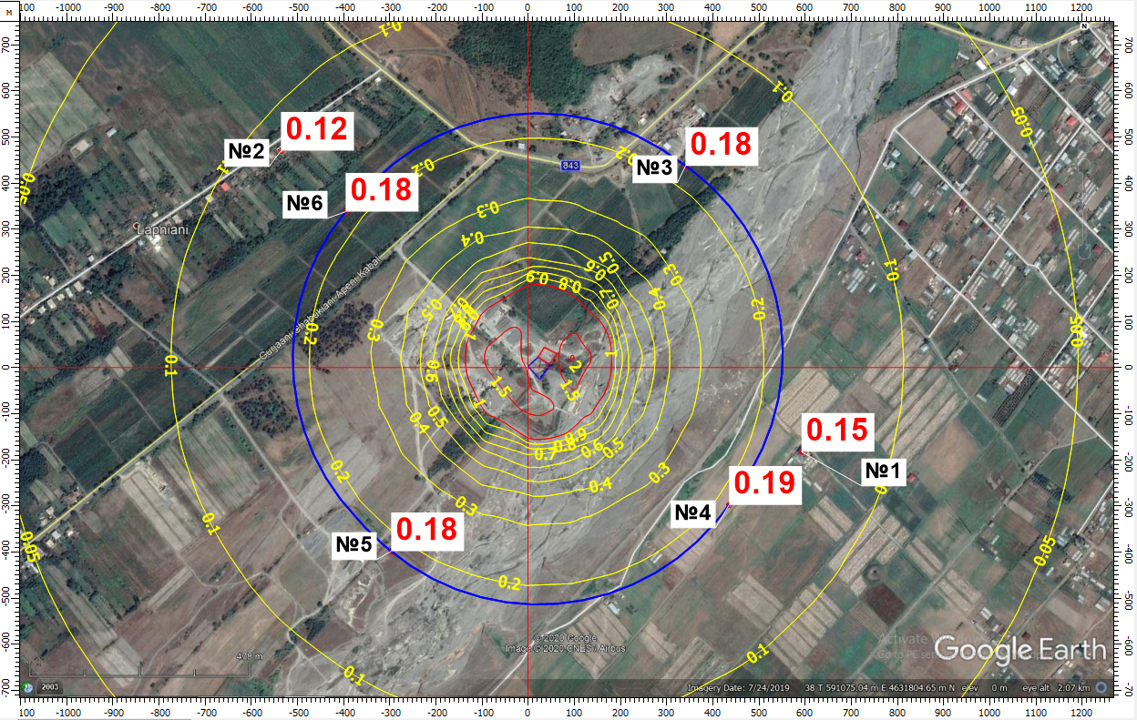
ნივთიერება: 2902 შეწონილი ნაწილაკები მაქსიმალური კონცენტრაციები უახლოეს დასახლებულ პუნქტთან (წერტ. N 1,2) და ნორმირებული 500მ-ნი ზონის საზღვარზე (წერტ. N 3-6).
.

- მავნე ნივთიერებათა გაბნევის ანგარიშის მიღებული შედეგები და ანალიზი
მოცემულია საკონტროლო წერტილებიდან დამაბინძურებელ მავნე ნივთიერებათა მაქსიმალური კონცენტრაციები ზდკ-წილებში.
მავნე ნივთიერების დასახელება | მავნე ნივთიერებათა ზღვრულად დასაშვები კონცენტრაციის წილი ობიექტიდან
 | უახლოესი დასახლებული პუნქტის საზღვარზე | 500 მ რადიუსის საზღვარზე
1 | 2 | 3
შეწონილი ნაწილაკები | 0,15 | 0,19

- დასკვნა
ჩატარებული გაბნევის გაანგარიშების შედეგების მიხედვით, მავნე ნივთიერებათა კონცენტრაციები საკონტროლო წერტილებში (დასახლებული პუნქტის და 500 მეტრიანი ნორმირებული ზონის საზღვარი) არ აღემატება ნორმატიულ მნიშვნელობებს. ამდენად შპს „ანდეზიტი“-ს ქვიშა-ხრეშის გადამამუშავებელ საამქროში 2 ერთეული სამსხვრევი კომპლექსის (არსებული 30მ³ წარმადობის და საპროექტო 100 მ³ წარმადობის) ფუნქციონირება არ გამოიწვევს ჰაერის ხარისხის გაუარესებას. გაბნევის გაანგარიშებების სრული ცხრილური ნაწილი იხ. დანართი 1-ში.

- გამოყენებული ლიტერატურა
- საქართველოს კანონი „გარემოზე ზემოქმედების ნებართვის შესახებ“,
- საქართველოს კანონი „ატმოსფერული ჰაერის დაცვის შესახებ“,
- საქართველოს მთავრობის 2014 წლის 6 იანვრის დადგენილება № 42 „ატმოსფერული ჰაერის დაბინძურების სტაციონარული წყაროების ინვენტარიზაციის ტექნიკური რეგლამენტის დამტკიცების შესახებ“
- საქართველოს მთავრობის 2013 წლის 31 დეკემბრის №408 დადგენილება „ატმოსფერულ ჰაერში მავნე ნივთიერებათა ზღვრულად დასაშვები გაფრქვევის ნორმების გაანგარიშების ტექნიკური რეგლამენტის დამტკიცების თაობაზე“,
- საქართველოს შრომის, ჯანმრთელობისა და სოციალური დაცვის მინისტრის 2003 წლის 24 თებერვლის ბრძანება №38/ნ «გარემოს ხარისხობრივი მდგომარეობის ნორმების დამტკიცების შესახებ»,
- საქართველოს ეკონომიკური განვითარების მინისტრის 2008 წლის 25 აგვისტოს ბრძანება № 1-1/1743 „დაპროექტების ნორმების-„სამშენებლო კლიმატოლოგია“,
- საქართველოს მთავრობის 2013 წლის 31 დეკემბრის დადგენილება № 435 „დაბინძურების სტაციონარული წყაროებიდან ატმოსფერულ ჰაერში გაფრქვევების ფაქტობრივი რაოდენობის განსაზღვრის ინსტრუმენტული მეთოდის, დაბინძურების სტაციონარული წყაროებიდან ატმოსფერულ ჰაერში გაფრქვევების ფაქტობრივი რაოდენობის დამდგენი სპეციალური გამზომ-საკონტროლო აპარატურის სტანდარტული ჩამონათვალისა და დაბინძურების სტაციონარული წყაროებიდან ტექნოლოგიური პროცესების მიხედვით ატმოსფერულ ჰაერში გაფრქვევების ფაქტობრივი რაოდენობის საანგარიშო მეთოდიკის შესახებ ტექნიკური რეგლამენტის დამტკიცების თაობაზე“
- «Методическим пособием по расчету выбросов от неорганизованных источников в промышленности строительных материалов», Новороссийск, 2001;
- «Временными методическими указаниями по расчету выбросов загрязняющих веществ (пыли) в атмосферу при складировании и перегрузке сыпучих материалов на предприятиях речного флота», Белгород, 1992;
- «Методическим пособием по расчету, нормированию и контролю выбросов загрязняющих веществ в атмосферный воздух», СПб., 2005.
- Методикой проведения инвентаризации выбросов загрязняющих веществ в атмосферу для асфальто-бетонных заводов (расчетным методом)». М, 1998
- УПРЗА ЭКОЛОГ, версия 4,00 ФИРМА "ИНТЕГРАЛ" Санкт-Петербург 2001-2005г,
- დანართი 1. ატმოსფეროში მავნე ნივთიერებათა გაბნევის პროგრამული ამონაბეჭდი

УПРЗА «ЭКОЛОГ», версия 4
Copyright © 1990-2020 ФИРМА «ИНТЕГРАЛ»
პროგრამა რეგისტრირებულია შპს "გამა კონსალტინგ"-ზე
სარეგისტრაციო ნომერი: 01-01-2568
ნორმატიული სანიტარული ზონა: 500 მ
საწყისი მონაცემების შეყვანა: 2, andeziti
საანგარიშო კონსტანტები: (0.01, -7526.999999, 99),
ანგარიში: Расчет рассеивания по ОНД-86» (лето)
გაანგარიშება დასრულდა წარმატებით
დაანგარიშდა ნივთიერება/ჯამური ზემოქმედების ჯგუფები 1.
მეტეოროლოგიური პარამეტრები
ყველაზე ცივი თვის საშუალო ტემპერატურა | 3.3
ყველაზე თბილი თვის საშუალო ტემპერატურა | 27.9
კოეფიციენტი А, დამოკიდებული ატმოსფეროს სტრატიფიკაციის ტემპერატურაზე: | 200
U* – ქარის სიჩქარე მოცემული ადგილმდებარეობისათვის, რომლის გადამეტების განმეორებადობა 5%-ის ფარგლებშია, მ/წმ: | 6
ატმოსფერული ჰაერის სიმკვრივე | 1.29
ბგერის სიჩქარე (მ/წმ) | 331

გაფრქვევის წყაროთა პარამეტრები
გათვალისწინებული საკითხები:  "%" - წყარო გათვალისწინებულია ფონის გამორიცხვით;"+" - წყარო გათვალისწინებულია ფონის გამორიცხვის გარეშე;"-" - წყარო არ არის გათვალისწინებული და მისი წვლილი არაა შეტანილი ფონში.  მონიშვნის არ არსებობის გამო წყარო არ გაითვალისწინება |  |  |  |  |  |  |  |  | წყაროთა ტიპები:  1 - წერტილოვანი;2 - წრფივი;3 - არაორგანიზებული;4 - წერტილოვანი წყაროების ერთობლიობა, გათვლისთვის გაერთიანებული ერთ სიბრტყულ წყაროდ;5 - არაორგანიზებული, დროში ცვლადი სიმძლავრის გაფრქვევით;6 - წერტილოვანი, ქოლგისებური ან ჰორიზონტალურად მიმართული გაფრქვევით;7 - ქოლგისებური ან ჰორიზონტალურად მიმართული გაფრქვევის მქონე წერტილოვანი წყაროების ერთობლიობა;8 - ავტომაგისტრალი; 9 - წერტილოვანი ჰორიზონტალური გაფქვევით; 10 - ჩირაღდანი.
აღრიცხვა ანგარიშისას | წყაროს # | წყაროს დასახელება | ვარიანტი | ტიპი | წყაროს სიმაღ.  (მ) | დიამეტრი  (მ) |  | აირ-ჰაეროვანი ნარევის მოცულ.(მ3/წმ) |  | აირ-ჰაეროვანი ნარევის სიჩქარე(მ/წმ) |  | აირ-ჰაეროვანი ნარევის სიმკვრივე (კგ/მ3) |  |  | აირ-ჰაეროვანი ნაერევის ტემპერ.  (°С) | წყაროს სიგანე  (მ) |  | გაფრქვევის გადახრა (გრადუსი) |  |  | კოეფ.  რელიეფი | კოორდინატები
 |  |  |  |  |  |  |  |  |  |  |  |  |  |  |  |  |  |  |  |  |  | (მ) X1 | (მ) Y1 |  | (მ) X2 |  | (მ) Y2
 |  |  |  |  |  |  |  |  |  |  |  |  |  |  |  |  |  | კუთხე | მიმართულება
მოედ. # საამქ. # 0
+ | 1 | ხრეშის სანაყარო | 1 | 3 | 5 | 0.00 |  |  |  |  |  | 1.29 |  |  | 0.00 | 20.00 |  | - | - |  | 1 | 28.00 | 35.50 |  | 13.00 |  | 44.50
ნივთ. კოდი |  | ნივთიერების სახელი |  |  |  |  | გაფრქვევა (გ/წმ) |  |  |  | გაფრქვევა (ტ/წლ) |  | F |  | ზაფხული |  |  |  |  |  |  | ზამთარი
 |  |  |  |  |  |  |  |  |  |  |  |  |  |  | Cm/ზდკ |  | Xm |  |  | Um |  | Cm/ზდკ |  | Xm |  | Um
2902 |  | შეწონილი ნაწილაკები |  |  |  |  | 0.012257000 |  |  |  | 0.000000 |  | 1 | 0.10 |  |  | 28.50 |  |  | 0.50 |  | 0.10 |  | 28.50 |  | 0.50
+ | 2 | სამსხვრევი კომპლექსი 100მ3 | 1 | 3 | 5 | 0.00 |  |  |  |  |  | 1.29 |  |  | 0.00 | 20.00 |  | - | - |  | 1 | 33.50 | 28.00 |  | 50.50 |  | 17.50
ნივთ. კოდი |  | ნივთიერების სახელი |  |  |  |  | გაფრქვევა (გ/წმ) |  |  |  | გაფრქვევა (ტ/წლ) |  | F |  | ზაფხული |  |  |  |  |  |  | ზამთარი
 |  |  |  |  |  |  |  |  |  |  |  |  |  |  | Cm/ზდკ |  | Xm |  |  | Um |  | Cm/ზდკ |  | Xm |  | Um
2902 |  | შეწონილი ნაწილაკები |  |  |  |  | 0.123000000 |  |  |  | 0.000000 |  | 1 | 1.04 |  |  | 28.50 |  |  | 0.50 |  | 1.04 |  | 28.50 |  | 0.50
+ | 3 | ღორღის სანაყარო | 1 | 3 | 5 | 0.00 |  |  |  |  |  | 1.29 |  |  | 0.00 | 20.00 |  | - | - |  | 1 | -4.00 | 26.50 |  | 10.00 |  | 13.50
ნივთ. კოდი |  | ნივთიერების სახელი |  |  |  |  | გაფრქვევა (გ/წმ) |  |  |  | გაფრქვევა (ტ/წლ) |  | F |  | ზაფხული |  |  |  |  |  |  | ზამთარი
 |  |  |  |  |  |  |  |  |  |  |  |  |  |  | Cm/ზდკ |  | Xm |  |  | Um |  | Cm/ზდკ |  | Xm |  | Um
2902 |  | შეწონილი ნაწილაკები |  |  |  |  | 0.182536000 |  |  |  | 0.000000 |  | 1 | 1.54 |  |  | 28.50 |  |  | 0.50 |  | 1.54 |  | 28.50 |  | 0.50
+ | 4 | სამსხვრევი კომპლექსი 30მ3 | 1 | 3 | 5 | 0.00 |  |  |  |  |  | 1.29 |  |  | 0.00 | 20.00 |  | - | - |  | 1 | 16.50 | 4.50 |  | 32.00 |  | -9.00
ნივთ. კოდი |  | ნივთიერების სახელი |  |  |  |  | გაფრქვევა (გ/წმ) |  |  |  | გაფრქვევა (ტ/წლ) |  | F |  | ზაფხული |  |  |  |  |  |  | ზამთარი
 |  |  |  |  |  |  |  |  |  |  |  |  |  |  | Cm/ზდკ |  | Xm |  |  | Um |  | Cm/ზდკ |  | Xm |  | Um
2902 |  | შეწონილი ნაწილაკები |  |  |  |  | 0.169000000 |  |  |  | 0.000000 |  | 1 | 1.42 |  |  | 28.50 |  |  | 0.50 |  | 1.42 |  | 28.50 |  | 0.50

საანგარიშო მეტეოპარამეტრების გადარჩევა ანგარიშისას
ავტომატური გადარჩევა
 | ქარის სიჩქარეთა გადარჩევა სრულდება ავტომატურად
 | ქარის მიმართულება
 | სექტორის დასაწყისი | სექტორის დასასრული | ქარის სიჩქარის გადარჩევის ბიჯი
 | 0 | 360 | 1

საანგარიშო არეალი
საანგარიშო მოედნები
კოდი |  | ტიპი |  |  | მოედნის სრული აღწერა |  |  |  |  |  |  |  |  |  |  | ზეგავლენის ზონა (მ) |  |  |  | ბიჯი (მ) |  |  |  |  | სიმაღლე (მ)
 |  |  |  |  | 1-ლი მხარის შუა წერტილის კოორდინატები (მ) |  |  |  |  | 2-ლი მხარის შუა წერტილის კოორდინატები (მ) |  |  |  |  | სიგანე (მ)
 |  |  |  |  | X |  |  |  | Y | X |  |  | Y |  |  |  |  |  |  | სიგანეზე |  |  | სიგრძეზე
1 |  | სრული აღწერა |  |  | -1203.50 |  |  |  | 19.50 | 1361.00 |  |  | 19.50 |  | 1600.00 | 0.00 |  |  |  | 100.00 |  |  | 100.00 |  | 2.00
საანგარიშო წერტილები
კოდი |  | კოორდინატები (მ) |  |  |  |  |  | სიმაღლე (მ) |  |  | წერტილის ტიპი |  |  |  |  |  |  |  |  |  | კომენტარი
 |  | X |  | Y
1 |  | 592.50 |  | -183.00 |  |  |  | 2.00 |  |  | საცხოვრებელი ზონის საზღვარზე
2 |  | -535.00 |  | 470.00 |  |  |  | 2.00 |  |  | საცხოვრებელი ზონის საზღვარზე
3 |  | 341.11 |  | 436.86 |  |  |  | 2.00 |  |  | ნორმირებული 500 მ-იანი ზონის საზღვარზე
4 |  | 435.63 |  | -298.00 |  |  |  | 2.00 |  |  | ნორმირებული 500 მ-იანი ზონის საზღვარზე
5 |  | -296.38 |  | -398.50 |  |  |  | 2.00 |  |  | ნორმირებული 500 მ-იანი ზონის საზღვარზე
6 |  | -395.03 |  | 337.51 |  |  |  | 2.00 |  |  | ნორმირებული 500 მ-იანი ზონის საზღვარზე
გაანგარიშების შედეგები ნივთიერებების მიხედვით(საანგარიშო მოედნები)
წერტილთა ტიპები:
0 - მომხმარებლის საანგარიშო წერტილი1 - წერტილი დაცვის ზონის საზღვარზე2 - წერტილი საწარმო ზონის საზღვარზე3 - წერტილი სანიტარულ-დაცვითი ზონის საზღვარზე4 - საცხოვრებელი ზონის საზღვარზე5 - განაშენიანების საზღვარზე
ნივთიერება: 2902 შეწონილი ნაწილაკები
N | კოორდ.  x (მ) |  | კოორდ  Y(მ) |  |  | სიმაღლე მ. | კონცენტრაცია  ზდკ-ს წილი |  |  |  |  | კონცენტრაცია  მგ/მ3 |  | ქარის მიმართ. |  |  | ქარის სიჩქ. | ფონი |  |  |  | ფონი გამორიცხვამდე |  |  |  | წერტილის ტიპი
 |  |  |  |  |  |  |  |  |  |  |  |  |  |  |  |  |  | ზდკ-ს წილი | მგ/მ3 |  |  | ზდკ-ს წილი |  | მგ/მ3
4 | 435.63 |  | -298.00 |  |  | 2.00 | 0.19 |  |  |  |  | 0.093 |  | 307 |  |  | 6.00 | - | - |  |  | - |  | - |  | 3
5 | -296.38 |  | -398.50 |  |  | 2.00 | 0.18 |  |  |  |  | 0.092 |  | 38 |  |  | 6.00 | - | - |  |  | - |  | - |  | 3
6 | -395.03 |  | 337.51 |  |  | 2.00 | 0.18 |  |  |  |  | 0.091 |  | 128 |  |  | 6.00 | - | - |  |  | - |  | - |  | 3
3 | 341.11 |  | 436.86 |  |  | 2.00 | 0.18 |  |  |  |  | 0.090 |  | 217 |  |  | 6.00 | - | - |  |  | - |  | - |  | 3
1 | 592.50 |  | -183.00 |  |  | 2.00 | 0.15 |  |  |  |  | 0.076 |  | 289 |  |  | 6.00 | - | - |  |  | - |  | - |  | 4
2 | -535.00 |  | 470.00 |  |  | 2.00 | 0.12 |  |  |  |  | 0.058 |  | 129 |  |  | 6.00 | - | - |  |  | - |  | - |  | 4

დანართი N2 ინფორმაცია გარემოს დაცვისა და სოფლის მეურნეობის სამინისტროს წერილში N1094/01 (10/02/2021) მოცემული საკითხებზე რეაგირების შესახებ
N | შენიშვნის ავტორი | შენიშვნა | პასუხი
1 | გარემოს დაცვისა და სოფლის მეურნეობის სამინისტრო | სკრინინგის განცხადების თანახმად, დაგეგმილი საამქროს წარმადობაა 100 მ³/სთ. ასევე, განცხადებაში აღნიშნულია, რომ ტექნოლოგიური ციკლის მიხედით, 1 მ³ ნედლეულის დამუშავებისათვის საჭიროა 1.5 მ³ წყალი, რაც 260 დღის განმავლობაში, 8-საათიანი სამუშაო გრაფიკით ექსპლუატაციის შემთხვევაში 93 600 მ³ წყალს შეადგენს. მონაცემების გადაანგარიშებით დგინდება, რომ წარმოდგენილი გრაფიკით მუშაობის შემთხვევაში, საწარმოში საჭირო იქნება 312 000 მ³ წყალი. შესაბამისად, აღნიშნული საჭიროებს კორექტირებას. | შენიშვნა გათვალისწინებულია  იხ. სკრინინგის ანგარიშის პარაგრაფი 2 და პარაგრაფი 3.3
2 | - | ვინაიდან სკრინინგის განცხადებაში არასწორად არის წარმოდგენილი საწარმოო პროცესში გამოყენებული წყლის მოცულობა, დაზუსტებას საჭიროებს აგრეთვე საწარმოს ექსპლუატაციის პროცესში წარმოქმნილ ჩამდინარე წყლებთან დაკავშირებული მონაცემები; | შენიშვნა გათვალისწინებულია  იხ. სკრინინგის ანგარიშის პარაგრაფი 3.3
3 | - | სკრინინგის განცხადებაში აღნიშნულია, რომ საპროექტო საწარმოს წარმადობაა 100 მ³/სთ და 208 000 ტ/წელიწადში. წარმოდგენილი მონაცემები საჭიროებს კორექტირებას და შესაბამისობაში მოყვანას. | შენიშვნა გათვალისწინებულია  იხ. სკრინინგის ანგარიშის პარაგრაფი 2
4 | - | სკრინინგის განცხადებაში აღნიშნულია, რომ საპროექტო ტერიტორიის მიმდებარედ ფუნქციონირებს შპს „ანდეზიტის“ კუთვნილი, 30 მ³/სთ წარმადობის სასარგებლო წიაღისეულის გადამამუშავებელი საამქრო. დაზუსტებას საჭიროებს რომელი წლიდან ფუნქციონირებს აღნიშნული საამქრო. | შენიშვნა გათვალისწინებულია  იხ. სკრინინგის ანგარიშის პარაგრაფი 1
5 | - | სკრინინგის განცხადებაში წარმოდგენილი უნდა იყოს ჩამდინარე წყლების სალექარიდან ამოღებული ლამის განთავსების ტერიტორიის შესახებ ინფორმაცია შესაბამისი კოორდინატებით; | შენიშვნა გათვალისწინებულია  იხ. სკრინინგის ანგარიშის პარაგრაფი 3.5
6 | - | სკრინინგის განცხადებაში დაზუსტებას საჭიროებს ინფორმაცია დაგეგმილი საწარმოს გავლენის ზონაში მოქმედი სხვა, მსგავსი პროფილის საწარმოებისა და მოსალოდნელი კუმულაციური ზემოქმედების შესახებ. | შენიშვნა გათვალისწინებულია  იხ. სკრინინგის ანგარიშის პარაგრაფი 3.8

დანართი N3: შპს „ლაგოდეხავტოგზა“-ზე გაცემული სასარგებლო წიაღისეული მოპოვების ლიცენზია
